Электрондық мемлекеттік қызметтер көрсету регламенттерін бекіту туралы
Күшін жойған
Павлодар облыстық әкімдігінің 2013 жылғы 09 қаңтардағы N 11/1 қаулысы. Павлодар облысының Әділет департаментінде 2013 жылғы 14 ақпанда N 3422 болып тіркелді. Күші жойылды - Павлодар облыстық әкімдігінің 2014 жылғы 24 сәуірдегі N 129/4 қаулысымен
Ескерту. Күші жойылды - Павлодар облыстық әкімдігінің 24.04.2014 N 129/4 қаулысымен.
РҚАО ескертпесі.
Құжаттың мәтінінде түпнұсқаның пунктуациясы мен орфографиясы сақталған.
Қазақстан Республикасының 2000 жылғы 27 қарашадағы "Әкімшілік рәсімдер туралы" Заңының 9-1-бабына, Қазақстан Республикасы Үкіметінің 2010 жылғы 20 шілдедегі "Жеке және заңды тұлғаларға көрсетiлетiн мемлекеттiк қызметтердiң тiзiлiмiн бекiту туралы" N 745, Қазақстан Республикасы Үкіметінің 2012 жылғы 31 тамыздағы "Ауыл шаруашылығы саласында мемлекеттiк қызметтер стандарттарын бекiту туралы және "Жеке және заңды тұлғаларға көрсетiлетiн мемлекеттiк қызметтердiң тiзiлiмiн бекiту туралы" Қазақстан Республикасы Үкiметiнiң 2010 жылғы 20 шiлдедегi N 745 қаулысына өзгерiстер енгiзу туралы" N 1108 қаулыларына сәйкес Павлодар облысының әкімдігі ҚАУЛЫ ЕТЕДІ:
1. Келесі қоса беріліп отырған электрондық мемлекеттік қызметтер көрсетудің регламенттері бекітілсін:
1) "Астық қолхаттарын бере отырып, қойма қызметi бойынша қызметтер көрсетуге лицензияны беру, қайта ресiмдеу, лицензияның телнұсқасын беру";
2) "Пестицидтердi (улы химикаттарды) өндiру (формуляциялау) қызметiн жүзеге асыруға лицензияны беру, қайта ресiмдеу, лицензияның телнұсқасын беру";
3) "Пестицидтердi (улы химикаттарды) сату жөнiндегi қызметтi жүзеге асыруға лицензияны беру, қайта ресiмдеу, лицензияның телнұсқасын беру";
4) "Аэрозольдық және фумигациялық тәсiлдермен пестицидтердi (улы химикаттарды) қолдану жөнiндегi қызметтi жүзеге асыруға лицензияны беру, қайта ресiмдеу, лицензияның телнұсқасын беру";
5) "Ветеринария саласындағы қызметпен айналысуға лицензияны беру, қайта ресiмдеу, лицензияның телнұсқасын беру".
2. Осы қаулының орындалуын бақылау облыс әкімінің орынбасары
Н.К. Әшімбетовке жүктелсін.
3. Осы қаулы алғашқы ресми жарияланған күннен соң он күнтізбелік күн өткеннен кейін қолданысқа енгізіледі.
Облыс әкімі Е. Арын
"КЕЛІСІЛДІ"
Қазақстан Республикасының
Көлік және коммуникация министрінің
міндетін атқарушысы С. Сарсенов
29 желтоқсанда 2012 жыл
Павлодар облысы әкімдігінің
2013 жылғы 09 қаңтардағы
N 11/1 қаулысымен
бекітілді
"Астық қолхаттарын бере отырып, қойма қызметi бойынша
қызметтер көрсетуге лицензияны беру, қайта ресiмдеу,
лицензияның телнұсқасын беру" электрондық
мемлекеттік қызмет көрсету регламенті
1. Жалпы ережелер
1. "Астық қолхаттарын бере отырып, қойма қызметi бойынша қызметтер көрсетуге лицензияны беру, қайта ресiмдеу, лицензияның телнұсқасын беру" электрондық мемлекеттік қызметі (бұдан әрі – қызмет) "Павлодар облысының ауыл шаруашылығы басқармасы" мемлекеттік мекемесі (бұдан әрі – қызмет беруші), сондай-ақ www.e.gov.kz "электрондық үкімет" веб-порталы немесе www.elicense.kz "Е-лицензиялау" веб-порталы арқылы көрсетіледі.
2. Қызмет Қазақстан Республикасы Үкіметінің 2012 жылғы 2012 жылғы 31 тамыздағы N 1108 қаулысымен бекітілген "Астық қолхаттарын бере отырып, қойма қызметi бойынша қызметтер көрсетуге лицензияны беру, қайта ресiмдеу, лицензияның телнұсқасын беру" мемлекеттік қызмет стандартының (бұдан әрі – Стандарт) негізінде көрсетіледі.
3. Қызметті автоматтандыру дәрежесі: ішінара автоматтандырылған.
4. Қызметті көрсету түрі: транзакциялық.
5. Осы Регламентте пайдаланылатын ұғымдар мен қысқартулар:
1) ақпараттық жүйе – ақпаратты апараттық-бағдарламалық кешенді қолдана отырып сақтауға, өңдеуге, іздеуге, таратуға, беруге және ұсынуға арналған жүйе (бұдан әрі – АЖ);
2) "электрондық үкімет" веб-порталы – нормативтік-құқықтық базаны қоса алғанда, барлық біріктірілген үкіметтік ақпаратқа және электрондық мемлекеттік қызметтерге бірыңғай қол жеткізу терезесі болып табылатын ақпараттық жүйе (бұдан әрі – ЭҮП);
3) "Е-лицензиялау" веб-порталы – берілген, қайта ресімделген, тоқтата тұрғызылған, қайта жаңартылған және қолданылуын тоқтатқан лицензиялар, сондай-ақ лицензияланатын қызмет түрін (кіші түрін) жүзеге асыратын лицензиаттың филиалдары, өкілдіктері (объектілері, пункттері, учаскелері) туралы мәліметтері бар, ол лицензиар беретін лицензиялардың сәйкестендіру нөмірін орталықтандырып қалыптастыратын ақпараттық жүйе (бұдан әрі – "Е-лицензиялау" МДБ АЖ);
4) "электрондық үкімет" шлюзі – электрондық қызметтерді іске асыру шеңберінде "электрондық үкімет" ақпараттық жүйелерін ықпалдастыруға арналған ақпараттық жүйе (бұдан әрі – ЭҮШ);
5) "электрондық үкіметтің" төлем шлюзі – жеке және заңды тұлғалардың емдерді жүзеге асырған кезде екінші деңгейдегі банктердің, банктік төлемдерін жүзеге асырған кезде екінші деңгейдегі банктердің, банктік операциялардың жекелеген түрлерін жүзеге асыратын ұйымдардың және "электрондық үкіметтің" ақпараттық жүйелері арасындағы өзара әрекеттесуді қамтамасыз етуге арналған автоматтандырылған ақпараттық жүйе (бұдан әрі – ЭҮТШ);
6) "Заңды тұлғалар" мемлекеттік деректер базасы – Қазақстан Республикасында заңды тұлғаларды бірыңғай сәйкестендіруді енгізу және олар туралы өзекті және дұрыс мәліметтерді мемлекеттік басқару органдарына және өзге де субъектілерге олардың өкілеттіктерінің шеңберінде және Қазақстан Республикасының заңнамасына сәйкес ұсыну мақсатында ақпаратты автоматтандырып жинауға, сақтауға және өңдеуге, Ұлттық бизнес сәйкестендіру нөмірлері тізілімін құруға арналған автоматтандырылған жүйе (бұдан әрі – ЗТ МДБ);
7) тұтынушы – электрондық мемлекеттік қызмет көрсетілетін жеке немесе заңды тұлға;
8) бизнес сәйкестендіру нөмірі – заңды тұлға (филиал және өкілдік) және қызметін бірлескен кәсіпкерлік түрінде жүзеге асыратын жеке кәсіпкер үшін қалыптастырылатын бірегей нөмір (бұдан әрі – БСН);
9) пайдаланушы – оған қажетті электрондық ақпараттық ресурстарды алу үшін ақпараттық жүйеге кіретін және оларды пайдаланатын субъект (тұтынушы, қызмет беруші);
10) транзакциялық қызмет – электрондық цифрлық қолтаңбаны қолдана отырып, ақпаратпен өзара алмасуды талап ететін, пайдаланушыларға электрондық ақпараттық ресурстарды беру жөніндегі қызмет;
11) электрондық цифрлық қолтаңба – электрондық цифрлық қолтаңба құралдарымен құрылған және электрондық құжаттың дұрыстығын, оның тиістігін және мазмұнының өзгермейтінін растайтын электрондық цифрлық символдар жинағы (бұдан әрі – ЭЦҚ);
12) электрондық құжат – онда ақпарат электрондық-цифрлық нысанда ұсынылған және электрондық цифрлық қолтаңбаның көмегімен куәландырылған құжат;
13) электрондық мемлекеттік қызмет – ақпараттық технологияларды қолдана отырып, электрондық нысанда көрсетілетін мемлекеттік қызмет;
14) электрондық лицензия – ақпараттық технологияларды пайдалана отырып ресімделетін және берілетін, қағаз тасымалдағыштағы лицензияға мәні тең электрондық құжат түріндегі лицензия;
15) құрылымдық-функционалдық бірліктер - мемлекеттік органдардың құрылымдық бөлімшелерінің, мекемелердің немесе өзге де ұйымдардың тізбесі және мемлекеттік қызмет көрсету үдерісіне қатысатын ақпараттық жүйе (бұдан әрі – ҚФБ).
2. Қызмет берушінің электрондық мемлекеттік
қызметті көрсету бойынша қызметінің тәртібі
6. ЭҮП арқылы әрбір қадамдық әрекеттер мен шешімдер (қызметті көрсету кезіндегі функционалдық өзара әрекеттесудің N 1 диаграммасы) осы Регламенттің 2-қосымшасында келтірілген:
1) тұтынушы компьютерінің интернет-браузерінде сақталатын өзінің ЭЦҚ тіркеу куәлігінің көмегімен ЭҮП-де тіркеуді жүзеге асырады (ЭҮП-де тіркелмеген тұтынушылар үшін жүзеге асырылады);
2) 1-үдеріс – ЭЦҚ тіркеу куәлігін тұтынушы компьютерінің интернет-браузеріне бекіту, қызметті алу үшін тұтынушының парольді ЭҮП-ге енгізу үдерісі (авторлау үдерісі);
3) 1-шарт – тіркелген тұтынушы туралы деректердің дұрыстығын логин (БСН) мен пароль арқылы ЭҮП-де тексеру;
4) 2-үдеріс – тұтынушының деректеріндегі бұзушылықтарға байланысты авторлаудан бас тарту туралы хабарламаны ЭҮП-де қалыптастыру;
5) 3-үдеріс – тұтынушының осы Регламентте көрсетілген қызметті таңдауы, қызметті көрсетуге арналған сұрау салу нысанын экранға шығару және оның құрылымы мен форматтық талаптарын ескере отырып, сұрау салу нысанына қажетті құжаттарды электронды түрде бекіте отырып, тұтынушының нысанды толтыруы (деректерді енгізуі);
6) 4-үдеріс - ЭҮТШ-де қызметке ақы төлеу, бұдан кейін төлем туралы ақпарат "Е-лицензиялау" МДБ АЖ-ға келіп түседі;
7) 2-шарт - "Е-лицензиялау" МДБ АЖ-да қызметті көрсету үшін төлем фактісін тексеру;
8) 5-үдеріс – "Е-лицензиялау" МДБ АЖ-да қызмет көрсету үшін төлемнің болмауына байланысты, сұратылатын қызметтен бас тарту туралы хабарламаны қалыптастыру;
9) 6-үдеріс – тұтынушының ЭЦҚ тіркеу куәлігін сұрау салуды куәландыру үшін таңдауы (қол қоюы);
10) 3-шарт – ЭЦҚ тіркеу куәлігінің қолданылу мерзімін және кері қайтарылған (жойылған) тіркеу куәліктерінің тізімінде болмауын, сондай-ақ сұрау салуда көрсетілген БСН және ЭЦҚ тіркеу куәлігінде көрсетілген БСН арасында сәйкестендіру деректерінің сәйкестігін ЭҮП-де тексеру;
11) 7-үдеріс – тұтынушының ЭЦҚ түпнұсқалығының расталмауына байланысты, сұратылатын қызметтен бас тарту туралы хабарламаны қалыптастыру;
12) 8-үдеріс - қызметті көрсетуге сұрау салудың толтырылған нысанын (енгізілген деректерін) тұтынушының ЭЦҚ арқылы куәландыру (қол қою);
13) 9-үдеріс – электрондық құжатты (тұтынушының сұрау салуын) "Е-лицензиялау" МДБ АЖ-да тіркеу және "Е-лицензиялау" МДБ АЖ-да сұрау салуды өңдеу;
14) 4-шарт – тұтынушының біліктілік талаптарына және лицензия беру негіздеріне сәйкестігін қызмет берушінің тексеруі;
15) 10-үдеріс – "Е-лицензиялау" МДБ АЖ-да тұтынушы деректерінде бұзушылықтардың болуына байланысты, сұратылатын қызметтен бас тарту туралы хабарламаны қалыптастыру;
16) 11-үдеріс - тұтынушының ЭҮП қалыптастырған қызмет нәтижесін (электрондық лицензияны) алуы. Электрондық құжат қызмет берушінің уәкілетті тұлғасының ЭЦҚ пайдалана отырып қалыптастырылады.
7. Қызмет беруші арқылы әрбір қадамдық әрекеттер мен шешімдер (электрондық мемлекеттік қызметті көрсету кезіндегі функционалдық өзара әрекеттесудің N 2 диаграммасы) осы Регламенттің 2-қосымшасында келтірілген:
1) 1-үдеріс – қызмет беруші қызметкерінің мемлекеттік қызметті көрсету үшін "Е-лицензиялау" МДБ АЖ-ға логин мен парольді енгізуі (авторлау үдерісі);
2) 1-шарт – қызмет берушінің тіркелген қызметкері туралы деректердің түпнұсқалығын логин мен паролі арқылы "Е-лицензиялау" МДБ АЖ-да тексеру;
3) 2-үдеріс – қызмет беруші қызметкерінің деректерінде бұзушылықтардың болуына байланысты, авторлаудан бас тарту туралы хабарламаны "Е-лицензиялау" МДБ АЖ-да қалыптастыру;
4) 3-үдеріс – қызметкердің осы Регламентте көрсетілген қызметті таңдауы, қызметті көрсетуге арналған сұрау салу нысанын экранға шығару және қызмет беруші қызметкерінің тұтынушының деректерін енгізуі;
5) 4-үдеріс – ЭҮШ арқылы ЗТ МДБ-ға тұтынушының деректері туралы сұрау салуды жолдау;
6) 2-шарт – ЗТ МДБ-да тұтынушының деректерінің болуын тексеру;
7) 5-үдеріс – ЗТ МДБ-да тұтынушы деректерінің болмауына байланысты, деректерді алу мүмкін еместігі туралы хабарламаны қалыптастыру;
8) 6-үдеріс – қағаз тасымалдағыштағы құжаттардың болуы туралы бөлігінде сұрау салу нысанын толтыру және қызмет беруші қызметкерінің тұтынушы ұсынған қажетті құжаттарды сканерлеуі және оларды сұрау салу нысанына бекітуі;
9) 7-үдеріс – "Е-лицензиялау" МДБ АЖ-да сұрау салуды тіркеу және "Е-лицензиялау" МДБ АЖ-да қызметті өңдеу;
10) 3-шарт - тұтынушының біліктілік талаптарына және лицензия беру негіздеріне сәйкестігін қызмет берушінің тексеруі;
11) 8-үдеріс - "Е-лицензиялау" МДБ АЖ-да тұтынушы деректерінде бұзушылықтардың болуына байланысты, сұратылатын қызметтен бас тарту туралы хабарламаны қалыптастыру;
12) 9-үдеріс – тұтынушының "Е-лицензиялау" МДБ АЖ қалыптастырған қызмет нәтижесін (электрондық лицензияны) алуы. Электрондық құжат қызмет берушінің уәкілетті тұлғасының ЭЦҚ пайдалана отырып қалыптастырылады.
8. Қызмет көрсетуге сұрау салуды және жауапты толтыру нысандары www.elicense.kz "Е-лицензиялау" веб-порталында көрсетілген.
9. Алушының қызмет бойынша сұрауды орындау мәртебесін тексеру тәсілі: "электронды үкімет" порталындағы "Қызметті алу тарихы" бөлімінде, сондай-ақ қызмет берушіге хабарласқанда.
10. Қызметті көрсету бойынша қажетті ақпаратты және консультацияны саll-орталықтың телефоны (1414) бойынша алуға болады.
3. Электрондық мемлекеттік қызметті көрсету үдерісінде
өзара әрекеттесу тәртібінің сипаттамасы
11. Қызметті көрсету үдерісіне қатысатын ҚФБ:
1) ЭҮП;
2) ЭҮШ;
3) ЭҮТШ;
4) "Е-лицензиялау" МДБ АЖ;
5) ЗТ МДБ;
6) тұтынушы;
7) қызмет беруші.
12. Әрбір әрекетті орындау мерзімін көрсете отырып, әрекеттер (рәсімдер, функциялар, операциялар), кезектілігінің мәтінді кестелі сипаттамасы, осы Регламенттің 1-қосымшасында келтірілген.
13. Әрекеттердің сипатына сәйкес олардың қисынды кезектілігі арасындағы өзара байланысты (электрондық мемлекеттік қызметті көрсету үдерісінде) көрсететін диаграмма осы Регламенттің 2-қосымшасында келтірілген.
14. Алушыларға қызмет көрсету нәтижелері осы Регламенттің 3-қосымшасына сәйкес сапа және қолжетімділік көрсеткіштерімен өлшенеді.
15. Алушыларға қызмет көрсету процесіне қойылатын талаптар:
1) құпиялылық (ақпаратты заңсыз алудан қорғау);
2) бүтіндік (ақпаратты заңсыз өзгертуден қорғау);
3) қолжетімділік (ақпарат пен ресурстарды заңсыз ұстап қалудан қорғау).
16. Қызмет көрсетудің технологиялық шарттары:
1) Интернетке шығу;
2) электрондық лицензия берілетін тұлғада БСН болуы;
3) ЭҮП-мен авторлау;
4) пайдаланушыда ЭЦҚ-ның болуы;
5) екінші деңгейдегі банкте банктік карточкасының немесе ағымдағы шотының болуы.
"Астық қолхаттарын бере отырып,
қойма қызметi бойынша қызметтер
көрсетуге лицензияны беру, қайта
ресiмдеу, лицензияның телнұсқасын
беру" электрондық мемлекеттік
қызмет көрсету регламентіне
1-қосымша
1-кесте. ЭҮП арқылы ҚФБ әрекеттерінің сипаттамасы
Әрекет (жұмыс барысының, ағынының) N | 1 | 2 | 3 | 4 | 5 | 6
ҚФБ атауы | Тұтынушы | ЭҮП | Тұтынушы | ЭҮТШ | ЭҮП | Тұтынушы
Әрекет (үдеріс, рәсім, операциялар) атауы және олардың сипаттамасы | ЭЦҚ тіркеу куәлігін тұтынушы компьютерінің интернет-браузеріне бекіту | Тұтынушының деректеріндегі бұзушылықтарға байланысты авторлаудан бас тарту туралы хабарламаны қалыптастыру | Қызметті таңдау және қажетті құжаттарды электрондық түрде бекітумен сұрау деректерін қалыптастыру | Қызметке ақы төлеу | Төлемнің болмауына байланысты бас тарту туралы хабарламаны қалыптастыру | Сұрау салуды (қол қоюды) куәландыру үшін ЭЦҚ-ны таңдау
Кестенің жалғасы
7 | 8 | 9 | 10 | 11
ЭҮП | Тұтынушы | ЭҮП | ЭҮП | ЭҮП
Тұтынушының ЭЦҚ түпнұсқалығының расталмауына байланысты, сұратылатын қызметтен бас тарту туралы хабарламаны қалыптастыру | ЭЦҚ арқылы сұрау салуды куәландыру (қол қою) | Электрондық құжатты (тұтынушының сұрау салуын) "Е-лицензиялау" МДБ АЖ-да тіркеу және "Е-лицензиялау" МДБ АЖ-да сұрау салуды өңдеу | "Е-лицензиялау" МДБ АЖ-да тұтынушы деректерінде бұзушылықтардың болуына байланысты сұратылатын қызметтен бас тарту туралы хабарламаны қалыптастыру | Электрондық құжат (электрондық лицензия)

Әрекет (жұмыс барысының, ағынының) N | 1 | 2 | 3 | 4 | 5 | 6
Аяқтау нысаны (деректер, құжат, ұйымдастырушылық-өкімдік шешім) | Сұрау салудың ойдағыдай қалыптасқандығы туралы хабарламаны бейнелеу | Сұратылатын электрондық мемлекеттік қызметтен бас тарту туралы хабарламаны қалыптастыру | Сұрау салудың ойдағыдай қалыптасқандығы туралы хабарламаны бейнелеу | Әрекеттің ойдағыдай аяқталғаны туралы хабарламаны бейнелеу | Сұратылатын электрондық мемлекеттік қызметтен бас тарту туралы хабарламаны қалыптастыру | Сұрау салуды маршруттау
Орындау мерзімдері | 10 – 15 сек | 20 сек | 1,5 мин | 1,5 мин | 10 – 15 сек | 10 – 15 сек
Келесі әрекеттің нөмірі | 2 – егер тұтынушының деректерінде бұзушылықтар болса; 3 – егер авторлау ойдағыдай өтсе |  | 4 | 5 – егер төлем болмаса; 6 – егер төлем болса | – | 7 – егер ЭЦҚ-да қате болса; 8 – егер ЭЦҚ-да қате болмаса
Кестенің жалғасы
7 | 8 | 9 | 10 | 11
Сұратылатын электрондық мемлекеттік қызметтен бас тарту туралы хабарламаны қалыптастыру | Сұрау салуды маршруттау | Өтінішке нөмір бере отырып, сұрау салуды тіркеу | Сұратылатын электрондық мемлекеттік қызметтен бас тарту туралы хабарламаны қалыптастыру | Электрондық лицензия
10 – 15 сек | 1,5 мин | Лицензияны беру үшін – он бес жұмыс күнінен кеш емес; лицензияны қайта ресімдеу үшін – он жұмыс күні ішінде; лицензияның телнұсқасын беру үшін – екі жұмыс күні ішінде
 |  | 10 – тұтынушының біліктілік талаптарына және лицензия беру негіздеріне сәйкестігін қызмет берушінің тексеруі
2-кесте. Қызмет беруші арқылы ҚФБ әрекеттерінің сипаттамасы
Әрекет (жұмыс барысының, ағынының) N | 1 | 2 | 3 | 4 | 5
ҚФБ атауы | Қызмет беруші | "Е–лицензиялау" МДБ АЖ | Қызмет беруші | ЗТ МДБ | "Е–лицензиялау" МДБ АЖ
Әрекет (үдерістің, рәсімдеудің, операцияның) атауы және олардың сипаттамасы | "Е-лицензиялау" МДБ АЖ-да авторлау | Қызмет беруші қызметкерінің деректерінде бұзушылықтардың болуына байланысты бас тарту туралы хабарламаны қалыптастыру | Қызмет беруші қызметкерінің қызметті таңдауы | Тұтынушының ЗТ МДБдағы деректерін тексеруге сұрау салуды жолдау | Тұтынушы деректерінің болмауына байланысты бас тарту туралы хабарламаны қалыптастыру
Аяқтау нысаны(деректер, құжат, ұйымдастырушылық-өкімдік шешім) | Сұрау салудың ойдағыдай қалыптасқандығы туралы хабарламаны бейнелеу | Сұратылатын электрондық мемлекеттік қызметтен бас тарту туралы хабарламаны қалыптастыру |  |  | Сұратылатын электрондық мемлекеттік қызметтен бас тарту туралы хабарламаны қалыптастыру
Орындау мерзімдері | 10 – 15 сек | 10 сек | 1,5 мин | 1,5 мин | 1,5 мин
Келесі әрекеттің нөмірі | 1 - қызмет беруші қызметкерінің логин мен пароль деректерінің түпнұсқалығын "Е-лицензиялау" МДБ АЖ-да тексеру |  | 4 | 5 – егер тұтынушының деректерінде бұзушылықтар болса; 6 – егер авторлау ойдағыдай өтсе
кестенің жалғасы
6 | 7 | 8 | 9
Қызмет беруші | "Е–лицензиялау" МДБ АЖ | "Е–лицензиялау" МДБ АЖ | "Е–лицензиялау" МДБ АЖ
Құжаттарды бекітумен сұрау салу нысанын толтыру | Электрондық құжатты "Е-лицензиялау" МДБ АЖ-да тіркеу және қызметті "Е–лицензиялау" МДБ АЖ-да өңдеу | "Е-лицензиялау" МДБ АЖ-да тұтынушы деректерінде бұзушылықтардың болуына байланысты сұратылатын қызметтен бас тарту туралы хабарламаны қалыптастыру | Электрондық құжат (электрондық лицензия)
Сұрау салудың ойдағыдай қалыптасқандығы туралы хабарламаны бейнелеу | Өтінішке нөмір берумен сұрау салуды жүйеде тіркеу | Сұратылатын электрондық мемлекеттік қызметтен бас тарту туралы хабарламаны қалыптастыру | Электрондық лицензия
10 – 15 сек | Лицензияны беру үшін – он бес жұмыс күнінен кеш емес; лицензияны қайта ресімдеу үшін – он жұмыс күні ішінде; лицензияның телнұсқасын беру үшін – екі жұмыс күні ішінде
 | 8 – егер "Е-лицензиялау" МДБ АЖ-да сұрау салу бойынша деректер болмаса; 11 – егер сұрау салу бойынша деректер болса | 9
"Астық қолхаттарын бере отырып,
қойма қызметi бойынша қызметтер
көрсетуге лицензияны беру, қайта
ресiмдеу, лицензияның телнұсқасын
беру" электрондық мемлекеттік
қызмет көрсету регламентіне
2-қосымша
Электрондық мемлекеттік қызметті ЭҮП арқылы көрсету кезіндегі
функционалдық өзара әрекеттесудің N 1 диаграммасы
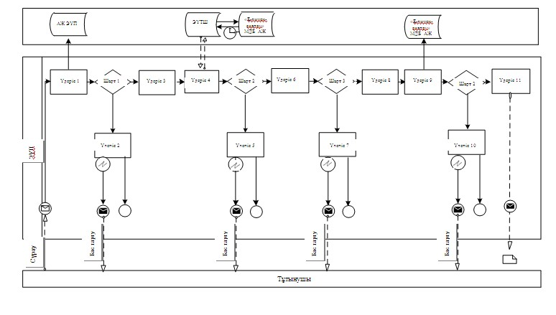
Электрондық мемлекеттік қызметті қызмет беруші арқылы көрсету
кезіндегі функционалдық өзара әрекеттесудің N 2 диаграммасы
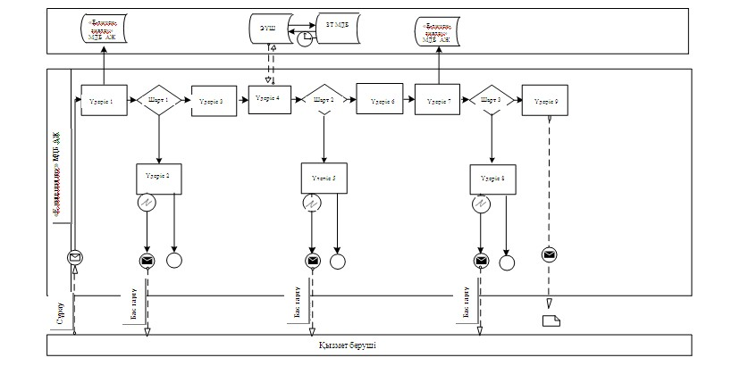
Шартты белгілер
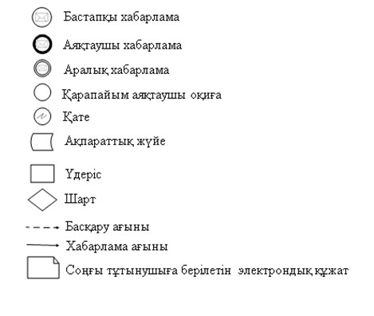
"Астық қолхаттарын бере отырып,
қойма қызметi бойынша қызметтер
көрсетуге лицензияны беру, қайта
ресiмдеу, лицензияның телнұсқасын
беру" электрондық мемлекеттік
қызмет көрсету регламентіне
3-қосымша
Электрондық мемлекеттік қызметтің: "сапа" және "қол жетімдік"
көрсеткіштерін айқындауға арналған сауалнама нысаны
_____________________________________________________
(қызметтің атауы)
1. Сіз электрондық мемлекеттік қызметті көрсету процесінің сапасына және нәтижесіне қанағаттандыңыз ба?
1) қанағаттанбадым;
2) ішінара қанағаттандым;
3) қанағаттандым.
2. Сіз электрондық мемлекеттік қызметті көрсету тәртібі туралы ақпараттың сапасына қанағаттандыңыз ба?
1) қанағаттанбадым;
2) ішінара қанағаттандым;
3) қанағаттандым.
Павлодар облысы әкімдігінің
2013 жылғы 09 қаңтардағы
N 11/1 қаулысымен
бекітілді
"Пестицидтерді (улы химикаттарды) өндіру
(формуляциялау) қызметін жүзеге асыруға лицензияны беру,
қайта ресімдеу, лицензияның телнұсқасын беру"
электрондық мемлекеттік қызмет көрсету регламенті
1. Жалпы ережелер
1. "Пестицидтерді (улы химикаттарды) өндіру (формуляциялау) қызметін жүзеге асыруға лицензияны беру, қайта ресімдеу, лицензияның телнұсқасын беру" электрондық мемлекеттік қызметі (бұдан әрі – қызмет) "Павлодар облысының ауыл шаруашылығы басқармасы" мемлекеттік мекемесі (бұдан әрі – қызмет беруші), сондай-ақ www.e.gov.kz "электрондық үкімет" веб-порталы немесе www.elicense.kz "Е-лицензиялау" веб-порталы арқылы көрсетіледі.
2. Қызмет Қазақстан Республикасы Үкіметінің 2012 жылғы 2012 жылғы 31 тамыздағы N 1108 қаулысымен бекітілген "Пестицидтерді (улы химикаттарды) өндіру (формуляциялау) қызметін жүзеге асыруға лицензияны беру, қайта ресімдеу, лицензияның телнұсқасын беру" мемлекеттік қызмет стандартының (бұдан әрі – Стандарт) негізінде көрсетіледі.
3. Қызметті автоматтандыру дәрежесі: ішінара автоматтандырылған.
4. Қызметті көрсету түрі: транзакциялық.
5. Осы Регламентте пайдаланылатын ұғымдар мен қысқартулар:
1) ақпараттық жүйе – ақпаратты апараттық-бағдарламалық кешенді қолдана отырып сақтауға, өңдеуге, іздеуге, таратуға, беруге және ұсынуға арналған жүйе (бұдан әрі – АЖ);
2) "электрондық үкімет" веб-порталы – нормативтік-құқықтық базаны қоса алғанда, барлық біріктірілген үкіметтік ақпаратқа және электрондық мемлекеттік қызметтерге бірыңғай қол жеткізу терезесі болып табылатын ақпараттық жүйе (бұдан әрі – ЭҮП);
3) "Е-лицензиялау" веб-порталы – берілген, қайта ресімделген, тоқтата тұрғызылған, қайта жаңартылған және қолданылуын тоқтатқан лицензиялар, сондай-ақ лицензияланатын қызмет түрін (кіші түрін) жүзеге асыратын лицензиаттың филиалдары, өкілдіктері (объектілері, пункттері, учаскелері) туралы мәліметтері бар, ол лицензиар беретін лицензиялардың сәйкестендіру нөмірін орталықтандырып қалыптастыратын ақпараттық жүйе (бұдан әрі – "Е-лицензиялау" МДБ АЖ);
4) "электрондық үкімет" шлюзі – электрондық қызметтерді іске асыру шеңберінде "электрондық үкімет" ақпараттық жүйелерін ықпалдастыруға арналған ақпараттық жүйе (бұдан әрі – ЭҮШ);
5) "электрондық үкіметтің" төлем шлюзі – жеке және заңды тұлғалардың емдерді жүзеге асырған кезде екінші деңгейдегі банктердің, банктік төлемдерін жүзеге асырған кезде екінші деңгейдегі банктердің, банктік операциялардың жекелеген түрлерін жүзеге асыратын ұйымдардың және "электрондық үкіметтің" ақпараттық жүйелері арасындағы өзара әрекеттесуді қамтамасыз етуге арналған автоматтандырылған ақпараттық жүйе (бұдан әрі – ЭҮТШ);
6) "Жеке тұлғалар" мемлекеттік деректер базасы – Қазақстан Республикасында жеке тұлғаларды бірыңғай сәйкестендіруді енгізу және олар туралы өзекті және дұрыс мәліметтерді мемлекеттік басқару органдарына және өзге де субъектілерге олардың өкілеттіктерінің шеңберінде және Қазақстан Республикасының заңнамасына сәйкес ұсыну мақсатында ақпаратты автоматтандырып жинауға, сақтауға және өңдеуге, Ұлттық жеке сәйкестендіру нөмірлері тізілімін құруға арналған ақпараттық жүйе (бұдан әрі – ЖТ МДБ);
7) "Заңды тұлғалар" мемлекеттік деректер базасы – Қазақстан Республикасында заңды тұлғаларды бірыңғай сәйкестендіруді енгізу және олар туралы өзекті және дұрыс мәліметтерді мемлекеттік басқару органдарына және өзге де субъектілерге олардың өкілеттіктерінің шеңберінде және Қазақстан Республикасының заңнамасына сәйкес ұсыну мақсатында ақпаратты автоматтандырып жинауға, сақтауға және өңдеуге, Ұлттық бизнес сәйкестендіру нөмірлері тізілімін құруға арналған автоматтандырылған жүйе (бұдан әрі – ЗТ МДБ);
8) тұтынушы – электрондық мемлекеттік қызмет көрсетілетін жеке немесе заңды тұлға;
9) жеке сәйкестендіру нөмірі – жеке тұлға, соның ішінде қызметін жеке кәсіпкерлік түрінде жүзеге асыратын жеке кәсіпкер үшін қалыптастырылатын бірегей нөмір (бұдан әрі – ЖСН);
10) бизнес сәйкестендіру нөмірі – заңды тұлға (филиал және өкілдік) және қызметін бірлескен кәсіпкерлік түрінде жүзеге асыратын жеке кәсіпкер үшін қалыптастырылатын бірегей нөмір (бұдан әрі – БСН);
11) пайдаланушы – оған қажетті электрондық ақпараттық ресурстарды алу үшін ақпараттық жүйеге кіретін және оларды пайдаланатын субъект (тұтынушы, қызмет беруші);
12) транзакциялық қызмет – электрондық цифрлық қолтаңбаны қолдана отырып, ақпаратпен өзара алмасуды талап ететін, пайдаланушыларға электрондық ақпараттық ресурстарды беру жөніндегі қызмет;
13) электрондық цифрлық қолтаңба – электрондық цифрлық қолтаңба құралдарымен құрылған және электрондық құжаттың дұрыстығын, оның тиістігін және мазмұнының өзгермейтінін растайтын электрондық цифрлық символдар жинағы (бұдан әрі – ЭЦҚ);
14) электрондық құжат – онда ақпарат электрондық-цифрлық нысанда ұсынылған және электрондық цифрлық қолтаңбаның көмегімен куәландырылған құжат;
15) электрондық мемлекеттік қызмет – ақпараттық технологияларды қолдана отырып, электрондық нысанда көрсетілетін мемлекеттік қызмет;
16) электрондық лицензия – ақпараттық технологияларды пайдалана отырып ресімделетін және берілетін, қағаз тасымалдағыштағы лицензияға мәні тең электрондық құжат түріндегі лицензия;
17) құрылымдық-функционалдық бірліктер - мемлекеттік органдардың құрылымдық бөлімшелерінің, мекемелердің немесе өзге де ұйымдардың тізбесі және мемлекеттік қызмет көрсету үдерісіне қатысатын ақпараттық жүйе (бұдан әрі – ҚФБ).
2. Қызмет берушінің электрондық мемлекеттік
қызметті көрсету бойынша қызметінің тәртібі
6. ЭҮП арқылы әрбір қадамдық әрекеттер мен шешімдер (қызметті көрсету кезіндегі функционалдық өзара әрекеттесудің N 1 диаграммасы) осы Регламенттің 2-қосымшасында келтірілген:
1) тұтынушы компьютерінің интернет-браузерінде сақталатын өзінің ЭЦҚ тіркеу куәлігінің көмегімен ЭҮП-де тіркеуді жүзеге асырады (ЭҮП-де тіркелмеген тұтынушылар үшін жүзеге асырылады);
2) 1-үдеріс – ЭЦҚ тіркеу куәлігін тұтынушы компьютерінің интернет-браузеріне бекіту, қызметті алу үшін тұтынушының парольді ЭҮП-ге енгізу үдерісі (авторлау үдерісі);
3) 1-шарт – тіркелген тұтынушы туралы деректердің дұрыстығын логин (ЖСН/БСН) мен пароль арқылы ЭҮП-де тексеру;
4) 2-үдеріс – тұтынушының деректеріндегі бұзушылықтарға байланысты авторлаудан бас тарту туралы хабарламаны ЭҮП-де қалыптастыру;
5) 3-үдеріс – тұтынушының осы Регламентте көрсетілген қызметті таңдауы, қызметті көрсетуге арналған сұрау салу нысанын экранға шығару және оның құрылымы мен форматтық талаптарын ескере отырып, сұрау салу нысанына қажетті құжаттарды электронды түрде бекіте отырып, тұтынушының нысанды толтыруы (деректерді енгізуі);
6) 4-үдеріс - ЭҮТШ-де қызметке ақы төлеу, бұдан кейін төлем туралы ақпарат "Е-лицензиялау" МДБ АЖ-ға келіп түседі;
7) 2-шарт - "Е-лицензиялау" МДБ АЖ-да қызметті көрсету үшін төлем фактісін тексеру;
8) 5-үдеріс – "Е-лицензиялау" МДБ АЖ-да қызмет көрсету үшін төлемнің болмауына байланысты, сұратылатын қызметтен бас тарту туралы хабарламаны қалыптастыру;
9) 6-үдеріс – тұтынушының ЭЦҚ тіркеу куәлігін сұрау салуды куәландыру үшін таңдауы (қол қоюы);
10) 3-шарт – ЭЦҚ тіркеу куәлігінің қолданылу мерзімін және кері қайтарылған (жойылған) тіркеу куәліктерінің тізімінде болмауын, сондай-ақ сұрау салуда көрсетілген ЖСН/БСН және ЭЦҚ тіркеу куәлігінде көрсетілген ЖСН/БСН арасында сәйкестендіру деректерінің сәйкестігін ЭҮП-де тексеру;
11) 7-үдеріс – тұтынушының ЭЦҚ түпнұсқалығының расталмауына байланысты, сұратылатын қызметтен бас тарту туралы хабарламаны қалыптастыру;
12) 8-үдеріс - қызметті көрсетуге сұрау салудың толтырылған нысанын (енгізілген деректерін) тұтынушының ЭЦҚ арқылы куәландыру (қол қою);
13) 9-үдеріс – электрондық құжатты (тұтынушының сұрау салуын) "Е-лицензиялау" МДБ АЖ-да тіркеу және "Е-лицензиялау" МДБ АЖ-да сұрау салуды өңдеу;
14) 4-шарт – тұтынушының біліктілік талаптарына және лицензия беру негіздеріне сәйкестігін қызмет берушінің тексеруі;
15) 10-үдеріс – "Е-лицензиялау" МДБ АЖ-да тұтынушы деректерінде бұзушылықтардың болуына байланысты, сұратылатын қызметтен бас тарту туралы хабарламаны қалыптастыру;
16) 11-үдеріс - тұтынушының ЭҮП қалыптастырған қызмет нәтижесін (электрондық лицензияны) алуы. Электрондық құжат қызмет берушінің уәкілетті тұлғасының ЭЦҚ пайдалана отырып қалыптастырылады.
7. Қызмет беруші арқылы әрбір қадамдық әрекеттер мен шешімдер (электрондық мемлекеттік қызметті көрсету кезіндегі функционалдық өзара әрекеттесудің N 2 диаграммасы) осы Регламенттің 2-қосымшасында келтірілген:
1) 1-үдеріс – қызмет беруші қызметкерінің мемлекеттік қызметті көрсету үшін "Е-лицензиялау" МДБ АЖ-ға логин мен парольді енгізуі (авторлау үдерісі);
2) 1-шарт – қызмет берушінің тіркелген қызметкері туралы деректердің түпнұсқалығын логин мен паролі арқылы "Е-лицензиялау" МДБ АЖ-да тексеру;
3) 2-үдеріс – қызмет беруші қызметкерінің деректерінде бұзушылықтардың болуына байланысты, авторлаудан бас тарту туралы хабарламаны "Е-лицензиялау" МДБ АЖ-да қалыптастыру;
4) 3-үдеріс – қызметкердің осы Регламентте көрсетілген қызметті таңдауы, қызметті көрсетуге арналған сұрау салу нысанын экранға шығару және қызмет беруші қызметкерінің тұтынушының деректерін енгізуі;
5) 4-үдеріс – ЭҮШ арқылы ЖТ МДБ/ЗТ МДБ-ға тұтынушының деректері туралы сұрау салуды жолдау;
6) 2-шарт – ЖТ МДБ/ЗТ МДБ-да тұтынушының деректерінің болуын тексеру;
7) 5-үдеріс – ЖТ МДБ/ЗТ МДБ-да тұтынушы деректерінің болмауына байланысты, деректерді алу мүмкін еместігі туралы хабарламаны қалыптастыру;
8) 6-үдеріс – қағаз тасымалдағыштағы құжаттардың болуы туралы бөлігінде сұрау салу нысанын толтыру және қызмет беруші қызметкерінің тұтынушы ұсынған қажетті құжаттарды сканерлеуі және оларды сұрау салу нысанына бекітуі;
9) 7-үдеріс – "Е-лицензиялау" МДБ АЖ-да сұрау салуды тіркеу және "Е-лицензиялау" МДБ АЖ-да қызметті өңдеу;
10) 3-шарт - тұтынушының біліктілік талаптарына және лицензия беру негіздеріне сәйкестігін қызмет берушінің тексеруі;
11) 8-үдеріс - "Е-лицензиялау" МДБ АЖ-да тұтынушы деректерінде бұзушылықтардың болуына байланысты, сұратылатын қызметтен бас тарту туралы хабарламаны қалыптастыру;
12) 9-үдеріс – тұтынушының "Е-лицензиялау" МДБ АЖ қалыптастырған қызмет нәтижесін (электрондық лицензияны) алуы. Электрондық құжат қызмет берушінің уәкілетті тұлғасының ЭЦҚ пайдалана отырып қалыптастырылады.
8. Қызмет көрсетуге сұрау салуды және жауапты толтыру нысандары www.elicense.kz "Е-лицензиялау" веб-порталында көрсетілген.
9. Алушының қызмет бойынша сұрауды орындау мәртебесін тексеру тәсілі: "электронды үкімет" порталындағы "Қызметті алу тарихы" бөлімінде, сондай-ақ қызмет берушіге хабарласқанда.
10. Қызметті көрсету бойынша қажетті ақпаратты және консультацияны саll-орталықтың телефоны (1414) бойынша алуға болады.
3. Электрондық мемлекеттік қызметті көрсету үдерісінде
өзара әрекеттесу тәртібінің сипаттамасы
11. Қызметті көрсету үдерісіне қатысатын ҚФБ:
1) ЭҮП;
2) ЭҮШ;
3) ЭҮТШ;
4) "Е-лицензиялау" МДБ АЖ;
5) ЖТ МДБ/ЗТ МДБ;
6) тұтынушы;
7) қызмет беруші.
12. Әрбір әрекетті орындау мерзімін көрсете отырып, әрекеттер (рәсімдер, функциялар, операциялар), кезектілігінің мәтінді кестелі сипаттамасы, осы Регламенттің 1-қосымшасында келтірілген.
13. Әрекеттердің сипатына сәйкес олардың қисынды кезектілігі арасындағы өзара байланысты (электрондық мемлекеттік қызметті көрсету үдерісінде) көрсететін диаграмма осы Регламенттің 2-қосымшасында келтірілген.
14. Алушыларға қызмет көрсету нәтижелері осы Регламенттің 3-қосымшасына сәйкес сапа және қолжетімділік көрсеткіштерімен өлшенеді.
15. Алушыларға қызмет көрсету процесіне қойылатын талаптар:
1) құпиялылық (ақпаратты заңсыз алудан қорғау);
2) бүтіндік (ақпаратты заңсыз өзгертуден қорғау);
3) қолжетімділік (ақпарат пен ресурстарды заңсыз ұстап қалудан қорғау).
16. Қызмет көрсетудің технологиялық шарттары:
1) Интернетке шығу;
2) электрондық лицензия берілетін тұлғада ЖСН/БСН болуы;
3) ЭҮП-мен авторлау;
4) пайдаланушыда ЭЦҚ-ның болуы;
5) екінші деңгейдегі банкте банктік карточкасының немесе ағымдағы шотының болуы.
"Пестицидтерді (улы химикаттарды)
өндіру (формуляциялау) қызметін
жүзеге асыруға лицензияны беру,
қайта ресімдеу, лицензияның
телнұсқасын беру" электрондық
мемлекеттік қызмет
көрсету регламентіне
1-қосымша
1-кесте. ЭҮП арқылы ҚФБ әрекеттерінің сипаттамасы
Әрекет (жұмыс барысының, ағынының) N | 1 | 2 | 3 | 4 | 5 | 6
ҚФБ атауы | Тұтынушы | ЭҮП | Тұтынушы | ЭҮТШ | ЭҮП | Тұтынушы
Әрекет (үдеріс, рәсім, операциялар)атауы және олардың сипаттамасы | ЭЦҚ тіркеу куәлігін тұтынушы компьютерінің интернет-браузеріне бекіту | Тұтынушының деректеріндегі бұзушылықтарға байланысты авторлаудан бас тарту туралы хабарламаны қалыптастыру | Қызметті таңдау және қажетті құжаттарды электрондық түрде бекітумен сұрау деректерін қалыптастыру | Қызметке ақы төлеу | Төлемнің болмауына байланысты бас тарту туралы хабарламаны қалыптастыру | Сұрау салуды (қол қоюды) куәландыру үшін ЭЦҚ-ны таңдау
Кестенің жалғасы
7 | 8 | 9 | 10 | 11
ЭҮП | Тұтынушы | ЭҮП | ЭҮП | ЭҮП
Тұтынушының ЭЦҚ түпнұсқалығының расталмауына байланысты, сұратылатын қызметтен бас тарту туралы хабарламаны қалыптастыру | ЭЦҚ арқылы сұрау салуды куәландыру (қол қою) | Электрондық құжатты (тұтынушының сұрау салуын) "Е-лицензиялау" МДБ АЖ-да тіркеу және "Е-лицензиялау" МДБ АЖ-да сұрау салуды өңдеу | "Е-лицензиялау" МДБ АЖ-да тұтынушы деректерінде бұзушылықтардың болуына байланысты сұратылатын қызметтен бас тарту туралы хабарламаны қалыптастыру | Электрондық құжат (электрондық лицензия)

Әрекет (жұмыс барысының, ағынының) N | 1 | 2 | 3 | 4 | 5 | 6
Аяқтау нысаны (деректер, құжат, ұйымдастырушылық-өкімдік шешім) | Сұрау салудың ойдағыдай қалыптасқандығы туралы хабарламаны бейнелеу | Сұратылатын электрондық мемлекеттік қызметтен бас тарту туралы хабарламаны қалыптастыру | Сұрау салудың ойдағыдай қалыптасқандығы туралы хабарламаны бейнелеу | Әрекеттің ойдағыдай аяқталғаны туралы хабарламаны бейнелеу | Сұратылатын электрондық мемлекеттік қызметтен бас тарту туралы хабарламаны қалыптастыру | Сұрау салуды маршруттау
Орындау мерзімдері | 10 – 15 сек | 20 сек | 1,5 мин | 1,5 мин | 10 – 15 сек | 10 – 15 сек
Келесі әрекеттің нөмірі | 2 – егер тұтынушының деректерінде бұзушылықтар болса; 3 – егер авторлау ойдағыдай өтсе |  | 4 | 5 – егер төлем болмаса; 6 – егер төлем болса |  | 7 – егер ЭЦҚ-да қате болса; 8 – егер ЭЦҚ-да қате болмаса
Кестенің жалғасы
7 | 8 | 9 | 10 | 11
Сұратылатын электрондық мемлекеттік қызметтен бас тарту туралы хабарламаны қалыптастыру | Сұрау салуды маршруттау | Өтінішке нөмір бере отырып, сұрау салуды тіркеу | Сұратылатын электрондық мемлекеттік қызметтен бас тарту туралы хабарламаны қалыптастыру | Электрондық лицензия
10 – 15 сек | 1,5 мин | Лицензияны беру үшін – он бес жұмыс күнінен кеш емес; лицензияны қайта ресімдеу үшін – он жұмыс күні ішінде; лицензияның телнұсқасын беру үшін – екі жұмыс күні ішінде
 |  | 10 – тұтынушының біліктілік талаптарына және лицензия беру негіздеріне сәйкестігін қызмет берушінің тексеруі
2-кесте. Қызмет беруші арқылы ҚФБ әрекеттерінің сипаттамасы
Әрекет (жұмыс барысының, ағынының) N | 1 | 2 | 3 | 4
ҚФБ атауы | Қызмет беруші | "Е–лицензиялау" МДБ АЖ | Қызмет беруші | ЗТ МДБ
Әрекет (үдерістің, рәсімдеудің, операцияның) атауы және олардың сипаттамасы | "Е-лицензиялау" МДБ АЖ-да авторлау | Қызмет беруші қызметкерінің деректерінде бұзушылықтардың болуына байланысты бас тарту туралы хабарламаны қалыптастыру | Қызмет беруші қызметкерінің қызметті таңдауы | Тұтынушының ЗТ МДБ-дағы деректерін тексеруге сұрау салуды жолдау
Аяқтау нысаны (деректер, құжат, ұйымдастырушылық-өкімдік шешім) | Сұрау салудың ойдағыдай қалыптасқандығы туралы хабарламаны бейнелеу | Сұратылатын электрондық мемлекеттік қызметтен бас тарту туралы хабарламаны қалыптастыру
Орындау мерзімдері | 10 – 15 сек | 10 сек | 1,5 мин | 1,5 мин
Келесі әрекеттің нөмірі | 1 - қызмет беруші қызметкерінің логин мен пароль деректерінің түпнұсқалығын "Е-лицензиялау" МДБ АЖ-да тексеру |  | 4 | 5 – егер тұтынушының деректерінде бұзушылықтар болса; 6 – егер авторлау ойдағыдай өтсе
кестенің жалғасы
5 | 6 | 7 | 8 | 9
"Е–лицензиялау" МДБ АЖ | Қызмет беруші | "Е–лицензиялау" МДБ АЖ | "Е–лицензиялау" МДБ АЖ | "Е–лицензиялау" МДБ АЖ
Тұтынушы деректерінің болмауына байланысты бас тарту туралы хабарламаны қалыптастыру | Құжаттарды бекітумен сұрау салу нысанын толтыру | Электрондық құжатты "Е-лицензиялау" МДБ АЖ-да тіркеу және қызметті "Е–лицензиялау" МДБ АЖ-да өңдеу | "Е-лицензиялау" МДБ АЖ-да тұтынушы деректерінде бұзушылықтардың болуына байланысты сұратылатын қызметтен бас тарту туралы хабарламаны қалыптастыру | Электрондық құжат (электрондық лицензия)
Сұратылатын электрондық мемлекеттік қызметтен бас тарту туралы хабарламаны қалыптастыру | Сұрау салудың ойдағыдай қалыптасқандығы туралы хабарламаны бейнелеу | Өтінішке нөмір берумен сұрау салуды жүйеде тіркеу | Сұратылатын электрондық мемлекеттік қызметтен бас тарту туралы хабарламаны қалыптастыру | Электрондық лицензия
1,5 мин | 10 – 15 сек | Лицензияны беру үшін – он бес жұмыс күнінен кеш емес; лицензияны қайта ресімдеу үшін – он жұмыс күні ішінде; лицензияның телнұсқасын беру үшін – екі жұмыс күні ішінде
 |  | 8 – егер "Е-лицензиялау" МДБ АЖ-да сұрау салу бойынша деректер болмаса; 11 – егер сұрау салу бойынша деректер болса | 9 | -
"Пестицидтерді (улы химикаттарды)
өндіру (формуляциялау) қызметін
жүзеге асыруға лицензияны беру,
қайта ресімдеу, лицензияның
телнұсқасын беру" электрондық
мемлекеттік қызмет
көрсету регламентіне
2-қосымша
Электрондық мемлекеттік қызметті ЭҮП арқылы көрсету кезіндегі
функционалдық өзара әрекеттесудің N 1 диаграммасы
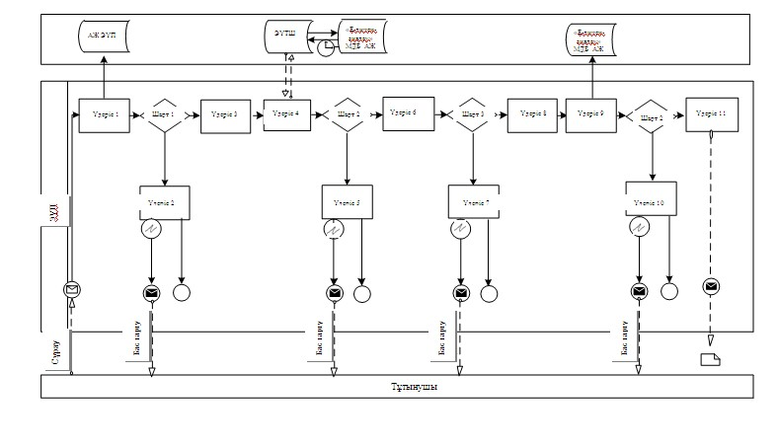
Электрондық мемлекеттік қызметті қызмет беруші арқылы көрсету
кезіндегі функционалдық өзара әрекеттесудің N 2 диаграммасы
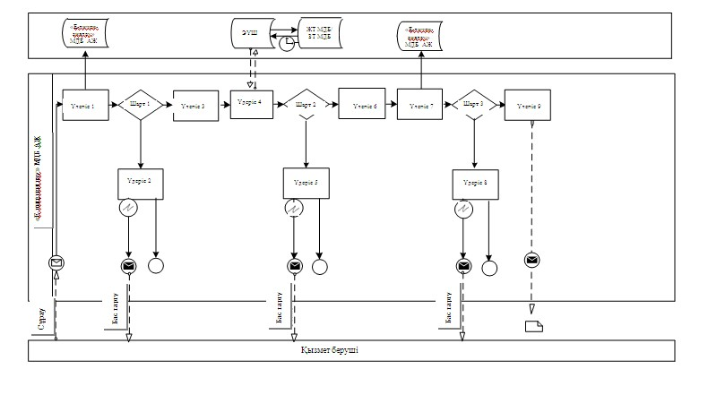
Шартты белгілер
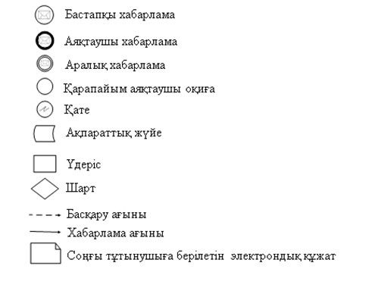
"Пестицидтерді (улы химикаттарды)
өндіру (формуляциялау) қызметін
жүзеге асыруға лицензияны беру,
қайта ресімдеу, лицензияның
телнұсқасын беру" электрондық
мемлекеттік қызмет
көрсету регламентіне
3-қосымша
Электрондық мемлекеттік қызметтің: "сапа" және "қол жетімдік"
көрсеткіштерін айқындауға арналған сауалнама нысаны
____________________________________________________________
(қызметтің атауы)
1. Сіз электрондық мемлекеттік қызметті көрсету процесінің сапасына және нәтижесіне қанағаттандыңыз ба?
1) қанағаттанбадым;
2) ішінара қанағаттандым;
3) қанағаттандым.
2. Сіз электрондық мемлекеттік қызметті көрсету тәртібі туралы ақпараттың сапасына қанағаттандыңыз ба?
1) қанағаттанбадым;
2) ішінара қанағаттандым;
3) қанағаттандым.
Павлодар облысы әкімдігінің
2013 жылғы 09 қаңтардағы
N 11/1 қаулысымен
бекітілді
"Пестицидтерді (улы химикаттарды) сату жөніндегі қызметті
жүзеге асыруға лицензияны беру, қайта ресімдеу,лицензияның
телнұсқасын беру" электрондық мемлекеттік
қызмет көрсету регламенті
1. Жалпы ережелер
1. "Пестицидтерді (улы химикаттарды) сату жөніндегі қызметті жүзеге асыруға лицензияны беру, қайта ресімдеу, лицензияның телнұсқасын беру" электрондық мемлекеттік қызметі (бұдан әрі – қызмет) "Павлодар облысының ауыл шаруашылығы басқармасы" мемлекеттік мекемесі (бұдан әрі – қызмет беруші), сондай-ақ www.e.gov.kz "электрондық үкімет" веб-порталы немесе www.elicense.kz "Е-лицензиялау" веб-порталы арқылы көрсетіледі.
2. Қызмет Қазақстан Республикасы Үкіметінің 2012 жылғы 2012 жылғы 31 тамыздағы N 1108 қаулысымен бекітілген "Пестицидтерді (улы химикаттарды) сату жөніндегі қызметті жүзеге асыруға лицензияны беру, қайта ресімдеу, лицензияның телнұсқасын беру" мемлекеттік қызмет стандартының (бұдан әрі – Стандарт) негізінде көрсетіледі.
3. Қызметті автоматтандыру дәрежесі: ішінара автоматтандырылған.
4. Қызметті көрсету түрі: транзакциялық.
5. Осы Регламентте пайдаланылатын ұғымдар мен қысқартулар:
1) ақпараттық жүйе – ақпаратты апараттық-бағдарламалық кешенді қолдана отырып сақтауға, өңдеуге, іздеуге, таратуға, беруге және ұсынуға арналған жүйе (бұдан әрі – АЖ);
2) "электрондық үкімет" веб-порталы – нормативтік-құқықтық базаны қоса алғанда, барлық біріктірілген үкіметтік ақпаратқа және электрондық мемлекеттік қызметтерге бірыңғай қол жеткізу терезесі болып табылатын ақпараттық жүйе (бұдан әрі – ЭҮП);
3) "Е-лицензиялау" веб-порталы – берілген, қайта ресімделген, тоқтата тұрғызылған, қайта жаңартылған және қолданылуын тоқтатқан лицензиялар, сондай-ақ лицензияланатын қызмет түрін (кіші түрін) жүзеге асыратын лицензиаттың филиалдары, өкілдіктері (объектілері, пункттері, учаскелері) туралы мәліметтері бар, ол лицензиар беретін лицензиялардың сәйкестендіру нөмірін орталықтандырып қалыптастыратын ақпараттық жүйе (бұдан әрі – "Е-лицензиялау" МДБ АЖ);
4) "электрондық үкімет" шлюзі – электрондық қызметтерді іске асыру шеңберінде "электрондық үкімет" ақпараттық жүйелерін ықпалдастыруға арналған ақпараттық жүйе (бұдан әрі – ЭҮШ);
5) "электрондық үкіметтің" төлем шлюзі – жеке және заңды тұлғалардың емдерді жүзеге асырған кезде екінші деңгейдегі банктердің, банктік төлемдерін жүзеге асырған кезде екінші деңгейдегі банктердің, банктік операциялардың жекелеген түрлерін жүзеге асыратын ұйымдардың және "электрондық үкіметтің" ақпараттық жүйелері арасындағы өзара әрекеттесуді қамтамасыз етуге арналған автоматтандырылған ақпараттық жүйе (бұдан әрі – ЭҮТШ);
6) "Жеке тұлғалар" мемлекеттік деректер базасы – Қазақстан Республикасында жеке тұлғаларды бірыңғай сәйкестендіруді енгізу және олар туралы өзекті және дұрыс мәліметтерді мемлекеттік басқару органдарына және өзге де субъектілерге олардың өкілеттіктерінің шеңберінде және Қазақстан Республикасының заңнамасына сәйкес ұсыну мақсатында ақпаратты автоматтандырып жинауға, сақтауға және өңдеуге, Ұлттық жеке сәйкестендіру нөмірлері тізілімін құруға арналған ақпараттық жүйе (бұдан әрі – ЖТ МДБ);
7) "Заңды тұлғалар" мемлекеттік деректер базасы – Қазақстан Республикасында заңды тұлғаларды бірыңғай сәйкестендіруді енгізу және олар туралы өзекті және дұрыс мәліметтерді мемлекеттік басқару органдарына және өзге де субъектілерге олардың өкілеттіктерінің шеңберінде және Қазақстан Республикасының заңнамасына сәйкес ұсыну мақсатында ақпаратты автоматтандырып жинауға, сақтауға және өңдеуге, Ұлттық бизнес сәйкестендіру нөмірлері тізілімін құруға арналған автоматтандырылған жүйе (бұдан әрі – ЗТ МДБ);
8) тұтынушы – электрондық мемлекеттік қызмет көрсетілетін жеке немесе заңды тұлға;
9) жеке сәйкестендіру нөмірі – жеке тұлға, соның ішінде қызметін жеке кәсіпкерлік түрінде жүзеге асыратын жеке кәсіпкер үшін қалыптастырылатын бірегей нөмір (бұдан әрі – ЖСН);
10) бизнес сәйкестендіру нөмірі – заңды тұлға (филиал және өкілдік) және қызметін бірлескен кәсіпкерлік түрінде жүзеге асыратын жеке кәсіпкер үшін қалыптастырылатын бірегей нөмір (бұдан әрі – БСН);
11) пайдаланушы – оған қажетті электрондық ақпараттық ресурстарды алу үшін ақпараттық жүйеге кіретін және оларды пайдаланатын субъект (тұтынушы, қызмет беруші);
12) транзакциялық қызмет – электрондық цифрлық қолтаңбаны қолдана отырып, ақпаратпен өзара алмасуды талап ететін, пайдаланушыларға электрондық ақпараттық ресурстарды беру жөніндегі қызмет;
13) электрондық цифрлық қолтаңба – электрондық цифрлық қолтаңба құралдарымен құрылған және электрондық құжаттың дұрыстығын, оның тиістігін және мазмұнының өзгермейтінін растайтын электрондық цифрлық символдар жинағы (бұдан әрі – ЭЦҚ);
14) электрондық құжат – онда ақпарат электрондық-цифрлық нысанда ұсынылған және электрондық цифрлық қолтаңбаның көмегімен куәландырылған құжат;
15) электрондық мемлекеттік қызмет – ақпараттық технологияларды қолдана отырып, электрондық нысанда көрсетілетін мемлекеттік қызмет;
16) электрондық лицензия – ақпараттық технологияларды пайдалана отырып ресімделетін және берілетін, қағаз тасымалдағыштағы лицензияға мәні тең электрондық құжат түріндегі лицензия;
17) құрылымдық-функционалдық бірліктер - мемлекеттік органдардың құрылымдық бөлімшелерінің, мекемелердің немесе өзге де ұйымдардың тізбесі және мемлекеттік қызмет көрсету үдерісіне қатысатын ақпараттық жүйе (бұдан әрі – ҚФБ).
2. Қызмет берушінің электрондық мемлекеттік
қызметті көрсету бойынша қызметінің тәртібі
6. ЭҮП арқылы әрбір қадамдық әрекеттер мен шешімдер (қызметті көрсету кезіндегі функционалдық өзара әрекеттесудің N 1 диаграммасы) осы Регламенттің 2-қосымшасында келтірілген:
1) тұтынушы компьютерінің интернет-браузерінде сақталатын өзінің ЭЦҚ тіркеу куәлігінің көмегімен ЭҮП-де тіркеуді жүзеге асырады (ЭҮП-де тіркелмеген тұтынушылар үшін жүзеге асырылады);
2) 1-үдеріс – ЭЦҚ тіркеу куәлігін тұтынушы компъютерінің интернет-браузеріне бекіту, қызметті алу үшін тұтынушының парольді ЭҮП-ге енгізу үдерісі (авторлау үдерісі);
3) 1-шарт – тіркелген тұтынушы туралы деректердің дұрыстығын логин (ЖСН/БСН) мен пароль арқылы ЭҮП-де тексеру;
4) 2-үдеріс – тұтынушының деректеріндегі бұзушылықтарға байланысты авторлаудан бас тарту туралы хабарламаны ЭҮП-де қалыптастыру;
5) 3-үдеріс – тұтынушының осы Регламентте көрсетілген қызметті таңдауы, қызметті көрсетуге арналған сұрау салу нысанын экранға шығару және оның құрылымы мен форматтық талаптарын ескере отырып, сұрау салу нысанына қажетті құжаттарды электронды түрде бекіте отырып, тұтынушының нысанды толтыруы (деректерді енгізуі);
6) 4-үдеріс - ЭҮТШ-де қызметке ақы төлеу, бұдан кейін төлем туралы ақпарат "Е-лицензиялау" МДБ АЖ-ға келіп түседі;
7) 2-шарт - "Е-лицензиялау" МДБ АЖ-да қызметті көрсету үшін төлем фактісін тексеру;
8) 5-үдеріс – "Е-лицензиялау" МДБ АЖ-да қызмет көрсету үшін төлемнің болмауына байланысты, сұратылатын қызметтен бас тарту туралы хабарламаны қалыптастыру;
9) 6-үдеріс – тұтынушының ЭЦҚ тіркеу куәлігін сұрау салуды куәландыру үшін таңдауы (қол қоюы);
10) 3-шарт – ЭЦҚ тіркеу куәлігінің қолданылу мерзімін және кері қайтарылған (жойылған) тіркеу куәліктерінің тізімінде болмауын, сондай-ақ сұрау салуда көрсетілген ЖСН/БСН және ЭЦҚ тіркеу куәлігінде көрсетілген ЖСН/БСН арасында сәйкестендіру деректерінің сәйкестігін ЭҮП-де тексеру;
11) 7-үдеріс – тұтынушының ЭЦҚ түпнұсқалығының расталмауына байланысты, сұратылатын қызметтен бас тарту туралы хабарламаны қалыптастыру;
12) 8-үдеріс - қызметті көрсетуге сұрау салудың толтырылған нысанын (енгізілген деректерін) тұтынушының ЭЦҚ арқылы куәландыру (қол қою);
13) 9-үдеріс – электрондық құжатты (тұтынушының сұрау салуын) "Е-лицензиялау" МДБ АЖ-да тіркеу және "Е-лицензиялау" МДБ АЖ-да сұрау салуды өңдеу;
14) 4-шарт – тұтынушының біліктілік талаптарына және лицензия беру негіздеріне сәйкестігін қызмет берушінің тексеруі;
15) 10-үдеріс – "Е-лицензиялау" МДБ АЖ-да тұтынушы деректерінде бұзушылықтардың болуына байланысты, сұратылатын қызметтен бас тарту туралы хабарламаны қалыптастыру;
16) 11-үдеріс - тұтынушының ЭҮП қалыптастырған қызмет нәтижесін (электрондық лицензияны) алуы. Электрондық құжат қызмет берушінің уәкілетті тұлғасының ЭЦҚ пайдалана отырып қалыптастырылады.
7. Қызмет беруші арқылы әрбір қадамдық әрекеттер мен шешімдер (электрондық мемлекеттік қызметті көрсету кезіндегі функционалдық өзара әрекеттесудің N 2 диаграммасы) осы Регламенттің 2-қосымшасында келтірілген:
1) 1-үдеріс – қызмет беруші қызметкерінің мемлекеттік қызметті көрсету үшін "Е-лицензиялау" МДБ АЖ-ға логин мен парольді енгізуі (авторлау үдерісі);
2) 1-шарт – қызмет берушінің тіркелген қызметкері туралы деректердің түпнұсқалығын логин мен паролі арқылы "Е-лицензиялау" МДБ АЖ-да тексеру;
3) 2-үдеріс – қызмет беруші қызметкерінің деректерінде бұзушылықтардың болуына байланысты, авторлаудан бас тарту туралы хабарламаны "Е-лицензиялау" МДБ АЖ-да қалыптастыру;
4) 3-үдеріс – қызметкердің осы Регламентте көрсетілген қызметті таңдауы, қызметті көрсетуге арналған сұрау салу нысанын экранға шығару және қызмет беруші қызметкерінің тұтынушының деректерін енгізуі;
5) 4-үдеріс – ЭҮШ арқылы ЖТ МДБ/ЗТ МДБ-ға тұтынушының деректері туралы сұрау салуды жолдау;
6) 2-шарт – ЖТ МДБ/ЗТ МДБ-да тұтынушының деректерінің болуын тексеру;
7) 5-үдеріс – ЖТ МДБ/ЗТ МДБ-да тұтынушы деректерінің болмауына байланысты, деректерді алу мүмкін еместігі туралы хабарламаны қалыптастыру;
8) 6-үдеріс – қағаз тасымалдағыштағы құжаттардың болуы туралы бөлігінде сұрау салу нысанын толтыру және қызмет беруші қызметкерінің тұтынушы ұсынған қажетті құжаттарды сканерлеуі және оларды сұрау салу нысанына бекітуі;
9) 7-үдеріс – "Е-лицензиялау" МДБ АЖ-да сұрау салуды тіркеу және "Е-лицензиялау" МДБ АЖ-да қызметті өңдеу;
10) 3-шарт - тұтынушының біліктілік талаптарына және лицензия беру негіздеріне сәйкестігін қызмет берушінің тексеруі;
11) 8-үдеріс - "Е-лицензиялау" МДБ АЖ-да тұтынушы деректерінде бұзушылықтардың болуына байланысты, сұратылатын қызметтен бас тарту туралы хабарламаны қалыптастыру;
12) 9-үдеріс – тұтынушының "Е-лицензиялау" МДБ АЖ қалыптастырған қызмет нәтижесін (электрондық лицензияны) алуы. Электрондық құжат қызмет берушінің уәкілетті тұлғасының ЭЦҚ пайдалана отырып қалыптастырылады.
8. Қызмет көрсетуге сұрау салуды және жауапты толтыру нысандары www.elicense.kz "Е-лицензиялау" веб-порталында көрсетілген.
9. Алушының қызмет бойынша сұрауды орындау мәртебесін тексеру тәсілі: "электронды үкімет" порталындағы "Қызметті алу тарихы" бөлімінде, сондай-ақ қызмет берушіге хабарласқанда.
10. Қызметті көрсету бойынша қажетті ақпаратты және консультацияны саll-орталықтың телефоны (1414) бойынша алуға болады.
3. Электрондық мемлекеттік қызметті көрсету
үдерісінде өзара әрекеттесу тәртібінің сипаттамасы
11. Қызметті көрсету үдерісіне қатысатын ҚФБ:
1) ЭҮП;
2) ЭҮШ;
3) ЭҮТШ;
4) "Е-лицензиялау" МДБ АЖ;
5) ЖТ МДБ/ЗТ МДБ;
6) тұтынушы;
7) қызмет беруші.
12. Әрбір әрекетті орындау мерзімін көрсете отырып, әрекеттер (рәсімдер, функциялар, операциялар), кезектілігінің мәтінді кестелі сипаттамасы, осы Регламенттің 1-қосымшасында келтірілген.
13. Әрекеттердің сипатына сәйкес олардың қисынды кезектілігі арасындағы өзара байланысты (электрондық мемлекеттік қызметті көрсету үдерісінде) көрсететін диаграмма осы Регламенттің 2-қосымшасында келтірілген.
14. Алушыларға қызмет көрсету нәтижелері осы Регламенттің 3-қосымшасына сәйкес сапа және қолжетімділік көрсеткіштерімен өлшенеді.
15. Алушыларға қызмет көрсету процесіне қойылатын талаптар:
1) құпиялылық (ақпаратты заңсыз алудан қорғау);
2) бүтіндік (ақпаратты заңсыз өзгертуден қорғау);
3) қолжетімділік (ақпарат пен ресурстарды заңсыз ұстап қалудан қорғау).
16. Қызмет көрсетудің технологиялық шарттары:
1) Интернетке шығу;
2) электрондық лицензия берілетін тұлғада ЖСН/БСН болуы;
3) ЭҮП-мен авторлау;
4) пайдаланушыда ЭЦҚ-ның болуы;
5) екінші деңгейдегі банкте банктік карточкасының немесе ағымдағы шотының болуы.
"Пестицидтерді (улы химикаттарды)
сату жөніндегі қызметті жүзеге
асыруға лицензияны беру, қайта
ресімдеу, лицензияның телнұсқасын
беру" электрондық мемлекеттік
қызмет көрсету регламентіне
1-қосымша
1-кесте. ЭҮП арқылы ҚФБ әрекеттерінің сипаттамасы
Әрекет (жұмыс барысының, ағынының) N | 1 | 2 | 3 | 4 | 5 | 6
ҚФБ атауы | Тұтынушы | ЭҮП | Тұтынушы | ЭҮТШ | ЭҮП | Тұтынушы
Әрекет (үдеріс, рәсім, операциялар) атауы және олардың сипаттамасы | ЭЦҚ тіркеу куәлігін тұтынушы компьютерінің интернет-браузеріне бекіту | Тұтынушының деректеріндегі бұзушылықтарға байланысты авторлаудан бас тарту туралы хабарламаны қалыптастыру | Қызметті таңдау және қажетті құжаттарды электрондық түрде бекітумен сұрау деректерін қалыптастыру | Қызметке ақы төлеу | Төлемнің болмауына байланысты бас тарту туралы хабарламаны қалыптастыру | Сұрау салуды (қол қоюды) куәландыру үшін ЭЦҚ-ны таңдау
Кестенің жалғасы
7 | 8 | 9 | 10 | 11
ЭҮП | Тұтынушы | ЭҮП | ЭҮП | ЭҮП
Тұтынушының ЭЦҚ түпнұсқалығының расталмауына байланысты, сұратылатын қызметтен бас тарту туралы хабарламаны қалыптастыру | ЭЦҚ арқылы сұрау салуды куәландыру (қол қою) | Электрондық құжатты (тұтынушының сұрау салуын) "Е-лицензиялау" МДБ АЖ-да тіркеу және "Е-лицензиялау" МДБ АЖ-да сұрау салуды өңдеу | "Е-лицензиялау" МДБ АЖ-да тұтынушы деректерінде бұзушылықтардың болуына байланысты сұратылатын қызметтен бас тарту туралы хабарламаны қалыптастыру | Электрондық құжат (электрондық лицензия)

Әрекет (жұмыс барысының, ағынының) N | 1 | 2 | 3 | 4 | 5 | 6
Аяқтау нысаны (деректер, құжат, ұйымдастырушылық-өкімдік шешім) | Сұрау салудың ойдағыдай қалыптасқандығы туралы хабарламаны бейнелеу | Сұратылатын электрондық мемлекеттік қызметтен бас тарту туралы хабарламаны қалыптастыру | Сұрау салудың ойдағыдай қалыптасқандығы туралы хабарламаны бейнелеу | Әрекеттің ойдағыдай аяқталғаны туралы хабарламаны бейнелеу | Сұратылатын электрондық мемлекеттік қызметтен бас тарту туралы хабарламаны қалыптастыру | Сұрау салуды маршруттау
Орындау мерзімдері | 10 – 15 сек | 20 сек | 1,5 мин | 1,5 мин | 10 – 15 сек | 10 – 15 сек
Келесі әрекеттің нөмірі | 2 – егер тұтынушының деректерінде бұзушылықтар болса; 3 – егер авторлау ойдағыдай өтсе |  | 4 | 5 – егер төлем болмаса; 6 – егер төлем болса |  | 7 – егер ЭЦҚ-да қате болса; 8 – егер ЭЦҚ-да қате болмаса
Кестенің жалғасы
7 | 8 | 9 | 10 | 11
Сұратылатын электрондық мемлекеттік қызметтен бас тарту туралы хабарламаны қалыптастыру | Сұрау салуды маршруттау | Өтінішке нөмір бере отырып, сұрау салуды тіркеу | Сұратылатын электрондық мемлекеттік қызметтен бас тарту туралы хабарламаны қалыптастыру | Электрондық лицензия
10 – 15 сек | 1,5 мин | Лицензияны беру үшін – он бес жұмыс күнінен кеш емес; лицензияны қайта ресімдеу үшін – он жұмыс күні ішінде; лицензияның телнұсқасын беру үшін – екі жұмыс күні ішінде
 |  | 10 – тұтынушының біліктілік талаптарына және лицензия беру негіздеріне сәйкестігін қызмет берушінің тексеруі
2-кесте. Қызмет беруші арқылы ҚФБ әрекеттерінің сипаттамасы
Әрекет (жұмыс барысының, ағынының) N | 1 | 2 | 3 | 4
ҚФБ атауы | Қызмет беруші | "Е–лицензиялау" МДБ АЖ | Қызмет беруші | ЖТ МДБ/ ЗТ МДБ
Әрекет (үдерістің, рәсімдеудің, операцияның) атауы және олардың сипаттамасы | "Е-лицензиялау" МДБ АЖ-да авторлау | Қызмет беруші қызметкерінің деректерінде бұзушылықтардың болуына байланысты бас тарту туралы хабарламаны қалыптастыру | Қызмет беруші қызметкерінің қызметті таңдауы | Тұтынушының ЖТ МДБ/ ЗТ МДБ-дағы деректерін тексеруге сұрау салуды жолдау
Аяқтау нысаны (деректер, құжат, ұйымдастырушылық-өкімдік шешім) | Сұрау салудың ойдағыдай қалыптасқандығы туралы хабарламаны бейнелеу | Сұратылатын электрондық мемлекеттік қызметтен бас тарту туралы хабарламаны қалыптастыру
Орындау мерзімдері | 10 – 15 сек | 10 сек | 1,5 мин | 1,5 мин
Келесі әрекеттің нөмірі | 1 - қызмет беруші қызметкерінің логин мен пароль деректерінің түпнұсқалығын "Е-лицензиялау" МДБ АЖ-да тексеру |  | 4 | 5 – егер тұтынушының деректерінде бұзушылықтар болса; 6 – егер авторлау ойдағыдай өтсе
кестенің жалғасы
5 | 6 | 7 | 8 | 9
"Е–лицензиялау" МДБ АЖ | Қызмет беруші | "Е–лицензиялау" МДБ АЖ | "Е–лицензиялау" МДБ АЖ | "Е–лицензиялау" МДБ АЖ
Тұтынушы деректерінің болмауына байланысты бас тарту туралы хабарламаны қалыптастыру | Құжаттарды бекітумен сұрау салу нысанын толтыру | Электрондық құжатты "Е-лицензиялау" МДБ АЖ-да тіркеу және қызметті "Е–лицензиялау" МДБ АЖ-да өңдеу | "Е-лицензиялау" МДБ АЖ-да тұтынушы деректерінде бұзушылықтардың болуына байланысты сұратылатын қызметтен бас тарту туралы хабарламаны қалыптастыру | Электрондық құжат (электродық лицензия)
Сұратылатын электрондық мемлекеттік қызметтен бас тарту туралы хабарламаны қалыптастыру | Сұрау салудың ойдағыдай қалыптасқандығы туралы хабарламаны бейнелеу | Өтінішке нөмір берумен сұрау салуды жүйеде тіркеу | Сұратылатын электрондық мемлекеттік қызметтен бас тарту туралы хабарламаны қалыптастыру | Электрондық лицензия
1,5 мин | 10 – 15 сек | Лицензияны беру үшін – он бес жұмыс күнінен кеш емес; лицензияны қайта ресімдеу үшін – он жұмыс күні ішінде; лицензияның телнұсқасын беру үшін – екі жұмыс күні ішінде
 |  | 8 – егер "Е-лицензиялау" МДБ АЖ-да сұрау салу бойынша деректер болмаса; 11 – егер сұрау салу бойынша деректер болса | 9
"Пестицидтерді (улы химикаттарды)
сату жөніндегі қызметті жүзеге
асыруға лицензияны беру, қайта
ресімдеу, лицензияның телнұсқасын
беру" электрондық мемлекеттік
қызмет көрсету регламентіне
2-қосымша
Электрондық мемлекеттік қызметті ЭҮП арқылы көрсету кезіндегі
функционалдық өзара әрекеттесудің N 1 диаграммасы
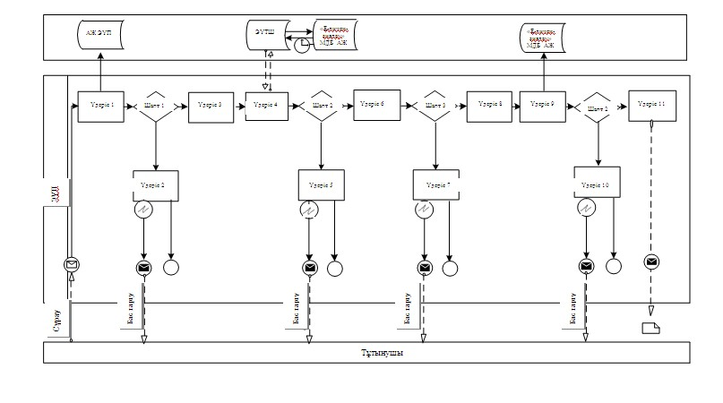
Электрондық мемлекеттік қызметті қызмет беруші арқылы көрсету
кезіндегі функционалдық өзара әрекеттесудің N 2 диаграммасы
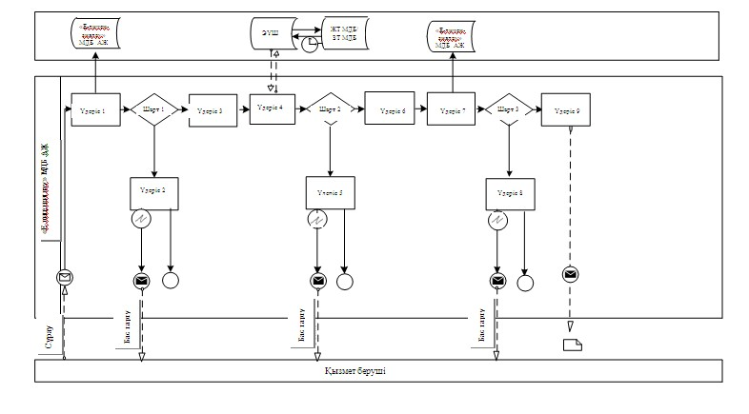
Шартты белгілер
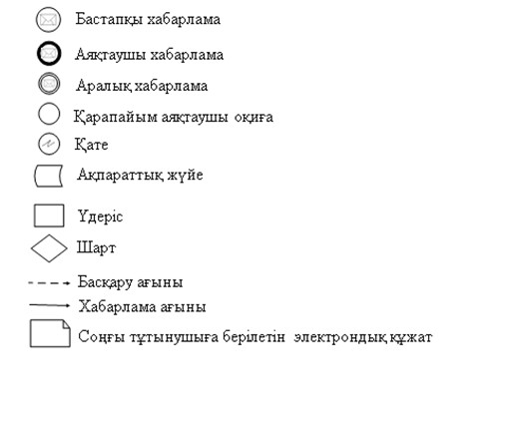
"Пестицидтерді (улы химикаттарды)
сату жөніндегі қызметті жүзеге
асыруға лицензияны беру, қайта
ресімдеу, лицензияның телнұсқасын
беру" электрондық мемлекеттік
қызмет көрсету регламентіне
3-қосымша
Электрондық мемлекеттік қызметтің: "сапа" және "қол жетімдік"
көрсеткіштерін айқындауға арналған сауалнама нысаны
____________________________________________________________
(қызметтің атауы)
1. Сіз электрондық мемлекеттік қызметті көрсету процесінің сапасына және нәтижесіне қанағаттандыңыз ба?
1) қанағаттанбадым;
2) ішінара қанағаттандым;
3) қанағаттандым.
2. Сіз электрондық мемлекеттік қызметті көрсету тәртібі туралы ақпараттың сапасына қанағаттандыңыз ба?
1) қанағаттанбадым;
2) ішінара қанағаттандым;
3) қанағаттандым.
Павлодар облысы әкімдігінің
2013 жылғы 09 қаңтардағы
N 11/1 қаулысымен
бекітілді
"Аэрозольдық және фумигациялық тәсілдермен пестицидтерді
(улы химикаттарды) қолдану жөніндегі қызметті жүзеге асыруға
лицензияны беру, қайта ресімдеу, лицензияның телнұсқасын
беру" электрондық мемлекеттік қызмет көрсету регламенті
1. Жалпы ережелер
1. "Аэрозольдық және фумигациялық тәсілдермен пестицидтерді (улы химикаттарды) қолдану жөніндегі қызметті жүзеге асыруға лицензияны беру, қайта ресімдеу, лицензияның телнұсқасын беру" электрондық мемлекеттік қызметі (бұдан әрі – қызмет) "Павлодар облысының ауыл шаруашылығы басқармасы" мемлекеттік мекемесі (бұдан әрі – қызмет беруші), сондай-ақ www.e.gov.kz "электрондық үкімет" веб-порталы немесе www.elicense.kz "Е-лицензиялау" веб-порталы арқылы көрсетіледі.
2. Қызмет Қазақстан Республикасы Үкіметінің 2012 жылғы 2012 жылғы 31 тамыздағы N 1108 қаулысымен бекітілген "Аэрозольдық және фумигациялық тәсілдермен пестицидтерді (улы химикаттарды) қолдану жөніндегі қызметті жүзеге асыруға лицензияны беру, қайта ресімдеу, лицензияның телнұсқасын беру" мемлекеттік қызмет стандартының (бұдан әрі – Стандарт) негізінде көрсетіледі.
3. Қызметті автоматтандыру дәрежесі: ішінара автоматтандырылған.
4. Қызметті көрсету түрі: транзакциялық.
5. Осы Регламентте пайдаланылатын ұғымдар мен қысқартулар:
1) ақпараттық жүйе – ақпаратты апараттық-бағдарламалық кешенді қолдана отырып сақтауға, өңдеуге, іздеуге, таратуға, беруге және ұсынуға арналған жүйе (бұдан әрі – АЖ);
2) "электрондық үкімет" веб-порталы – нормативтік-құқықтық базаны қоса алғанда, барлық біріктірілген үкіметтік ақпаратқа және электрондық мемлекеттік қызметтерге бірыңғай қол жеткізу терезесі болып табылатын ақпараттық жүйе (бұдан әрі – ЭҮП);
3) "Е-лицензиялау" веб-порталы – берілген, қайта ресімделген, тоқтата тұрғызылған, қайта жаңартылған және қолданылуын тоқтатқан лицензиялар, сондай-ақ лицензияланатын қызмет түрін (кіші түрін) жүзеге асыратын лицензиаттың филиалдары, өкілдіктері (объектілері, пункттері, учаскелері) туралы мәліметтері бар, ол лицензиар беретін лицензиялардың сәйкестендіру нөмірін орталықтандырып қалыптастыратын ақпараттық жүйе (бұдан әрі – "Е-лицензиялау" МДБ АЖ);
4) "электрондық үкімет" шлюзі – электрондық қызметтерді іске асыру шеңберінде "электрондық үкімет" ақпараттық жүйелерін ықпалдастыруға арналған ақпараттық жүйе (бұдан әрі – ЭҮШ);
5) "электрондық үкіметтің" төлем шлюзі – жеке және заңды тұлғалардың емдерді жүзеге асырған кезде екінші деңгейдегі банктердің, банктік төлемдерін жүзеге асырған кезде екінші деңгейдегі банктердің, банктік операциялардың жекелеген түрлерін жүзеге асыратын ұйымдардың және "электрондық үкіметтің" ақпараттық жүйелері арасындағы өзара әрекеттесуді қамтамасыз етуге арналған автоматтандырылған ақпараттық жүйе (бұдан әрі – ЭҮТШ);
6) "Жеке тұлғалар" мемлекеттік деректер базасы – Қазақстан Республикасында жеке тұлғаларды бірыңғай сәйкестендіруді енгізу және олар туралы өзекті және дұрыс мәліметтерді мемлекеттік басқару органдарына және өзге де субъектілерге олардың өкілеттіктерінің шеңберінде және Қазақстан Республикасының заңнамасына сәйкес ұсыну мақсатында ақпаратты автоматтандырып жинауға, сақтауға және өңдеуге, Ұлттық жеке сәйкестендіру нөмірлері тізілімін құруға арналған ақпараттық жүйе (бұдан әрі – ЖТ МДБ);
7) "Заңды тұлғалар" мемлекеттік деректер базасы – Қазақстан Республикасында заңды тұлғаларды бірыңғай сәйкестендіруді енгізу және олар туралы өзекті және дұрыс мәліметтерді мемлекеттік басқару органдарына және өзге де субъектілерге олардың өкілеттіктерінің шеңберінде және Қазақстан Республикасының заңнамасына сәйкес ұсыну мақсатында ақпаратты автоматтандырып жинауға, сақтауға және өңдеуге, Ұлттық бизнес сәйкестендіру нөмірлері тізілімін құруға арналған автоматтандырылған жүйе (бұдан әрі – ЗТ МДБ);
8) тұтынушы – электрондық мемлекеттік қызмет көрсетілетін жеке немесе заңды тұлға;
9) жеке сәйкестендіру нөмірі – жеке тұлға, соның ішінде қызметін жеке кәсіпкерлік түрінде жүзеге асыратын жеке кәсіпкер үшін қалыптастырылатын бірегей нөмір (бұдан әрі – ЖСН);
10) бизнес сәйкестендіру нөмірі – заңды тұлға (филиал және өкілдік) және қызметін бірлескен кәсіпкерлік түрінде жүзеге асыратын жеке кәсіпкер үшін қалыптастырылатын бірегей нөмір (бұдан әрі – БСН);
11) пайдаланушы – оған қажетті электрондық ақпараттық ресурстарды алу үшін ақпараттық жүйеге кіретін және оларды пайдаланатын субъект (тұтынушы, қызмет беруші);
12) транзакциялық қызмет – электрондық цифрлық қолтаңбаны қолдана отырып, ақпаратпен өзара алмасуды талап ететін, пайдаланушыларға электрондық ақпараттық ресурстарды беру жөніндегі қызмет;
13) электрондық цифрлық қолтаңба – электрондық цифрлық қолтаңба құралдарымен құрылған және электрондық құжаттың дұрыстығын, оның тиістігін және мазмұнының өзгермейтінін растайтын электрондық цифрлық символдар жинағы (бұдан әрі – ЭЦҚ);
14) электрондық құжат – онда ақпарат электрондық-цифрлық нысанда ұсынылған және электрондық цифрлық қолтаңбаның көмегімен куәландырылған құжат;
15) электрондық мемлекеттік қызмет – ақпараттық технологияларды қолдана отырып, электрондық нысанда көрсетілетін мемлекеттік қызмет;
16) электрондық лицензия – ақпараттық технологияларды пайдалана отырып ресімделетін және берілетін, қағаз тасымалдағыштағы лицензияға мәні тең электрондық құжат түріндегі лицензия;
17) құрылымдық-функционалдық бірліктер - мемлекеттік органдардың құрылымдық бөлімшелерінің, мекемелердің немесе өзге де ұйымдардың тізбесі және мемлекеттік қызмет көрсету үдерісіне қатысатын ақпараттық жүйе (бұдан әрі – ҚФБ).
2. Қызмет берушінің электрондық мемлекеттік
қызметті көрсету бойынша қызметінің тәртібі
6. ЭҮП арқылы әрбір қадамдық әрекеттер мен шешімдер (қызметті көрсету кезіндегі функционалдық өзара әрекеттесудің N 1 диаграммасы) осы Регламенттің 2-қосымшасында келтірілген:
1) тұтынушы компьютерінің интернет-браузерінде сақталатын өзінің ЭЦҚ тіркеу куәлігінің көмегімен ЭҮП-де тіркеуді жүзеге асырады (ЭҮП-де тіркелмеген тұтынушылар үшін жүзеге асырылады);
2) 1-үдеріс – ЭЦҚ тіркеу куәлігін тұтынушы компъютерінің интернет-браузеріне бекіту, қызметті алу үшін тұтынушының парольді ЭҮП-ге енгізу үдерісі (авторлау үдерісі);
3) 1-шарт – тіркелген тұтынушы туралы деректердің дұрыстығын логин (ЖСН/БСН) мен пароль арқылы ЭҮП-де тексеру;
4) 2-үдеріс – тұтынушының деректеріндегі бұзушылықтарға байланысты авторлаудан бас тарту туралы хабарламаны ЭҮП-де қалыптастыру;
5) 3-үдеріс – тұтынушының осы Регламентте көрсетілген қызметті таңдауы, қызметті көрсетуге арналған сұрау салу нысанын экранға шығару және оның құрылымы мен форматтық талаптарын ескере отырып, сұрау салу нысанына қажетті құжаттарды электронды түрде бекіте отырып, тұтынушының нысанды толтыруы (деректерді енгізуі);
6) 4-үдеріс - ЭҮТШ-де қызметке ақы төлеу, бұдан кейін төлем туралы ақпарат "Е-лицензиялау" МДБ АЖ-ға келіп түседі;
7) 2-шарт - "Е-лицензиялау" МДБ АЖ-да қызметті көрсету үшін төлем фактісін тексеру;
8) 5-үдеріс – "Е-лицензиялау" МДБ АЖ-да қызмет көрсету үшін төлемнің болмауына байланысты, сұратылатын қызметтен бас тарту туралы хабарламаны қалыптастыру;
9) 6-үдеріс – тұтынушының ЭЦҚ тіркеу куәлігін сұрау салуды куәландыру үшін таңдауы (қол қоюы);
10) 3-шарт – ЭЦҚ тіркеу куәлігінің қолданылу мерзімін және кері қайтарылған (жойылған) тіркеу куәліктерінің тізімінде болмауын, сондай-ақ сұрау салуда көрсетілген ЖСН/БСН және ЭЦҚ тіркеу куәлігінде көрсетілген ЖСН/БСН арасында сәйкестендіру деректерінің сәйкестігін ЭҮП-де тексеру;
11) 7-үдеріс – тұтынушының ЭЦҚ түпнұсқалығының расталмауына байланысты, сұратылатын қызметтен бас тарту туралы хабарламаны қалыптастыру;
12) 8-үдеріс - қызметті көрсетуге сұрау салудың толтырылған нысанын (енгізілген деректерін) тұтынушының ЭЦҚ арқылы куәландыру (қол қою);
13) 9-үдеріс – электрондық құжатты (тұтынушының сұрау салуын) "Е-лицензиялау" МДБ АЖ-да тіркеу және "Е-лицензиялау" МДБ АЖ-да сұрау салуды өңдеу;
14) 4-шарт – тұтынушының біліктілік талаптарына және лицензия беру негіздеріне сәйкестігін қызмет берушінің тексеруі;
15) 10-үдеріс – "Е-лицензиялау" МДБ АЖ-да тұтынушы деректерінде бұзушылықтардың болуына байланысты, сұратылатын қызметтен бас тарту туралы хабарламаны қалыптастыру;
16) 11-үдеріс - тұтынушының ЭҮП қалыптастырған қызмет нәтижесін (электрондық лицензияны) алуы. Электрондық құжат қызмет берушінің уәкілетті тұлғасының ЭЦҚ пайдалана отырып қалыптастырылады.
7. Қызмет беруші арқылы әрбір қадамдық әрекеттер мен шешімдер (электрондық мемлекеттік қызметті көрсету кезіндегі функционалдық өзара әрекеттесудің N 2 диаграммасы) осы Регламенттің 2-қосымшасында келтірілген:
1) 1-үдеріс – қызмет беруші қызметкерінің мемлекеттік қызметті көрсету үшін "Е-лицензиялау" МДБ АЖ-ға логин мен парольді енгізуі (авторлау үдерісі);
2) 1-шарт – қызмет берушінің тіркелген қызметкері туралы деректердің түпнұсқалығын логин мен паролі арқылы "Е-лицензиялау" МДБ АЖ-да тексеру;
3) 2-үдеріс – қызмет беруші қызметкерінің деректерінде бұзушылықтардың болуына байланысты, авторлаудан бас тарту туралы хабарламаны "Е-лицензиялау" МДБ АЖ-да қалыптастыру;
4) 3-үдеріс – қызметкердің осы Регламентте көрсетілген қызметті таңдауы, қызметті көрсетуге арналған сұрау салу нысанын экранға шығару және қызмет беруші қызметкерінің тұтынушының деректерін енгізуі;
5) 4-үдеріс – ЭҮШ арқылы ЖТ МДБ/ЗТ МДБ-ға тұтынушының деректері туралы сұрау салуды жолдау;
6) 2-шарт – ЖТ МДБ/ЗТ МДБ-да тұтынушының деректерінің болуын тексеру;
7) 5-үдеріс – ЖТ МДБ/ЗТ МДБ-да тұтынушы деректерінің болмауына байланысты, деректерді алу мүмкін еместігі туралы хабарламаны қалыптастыру;
8) 6-үдеріс – қағаз тасымалдағыштағы құжаттардың болуы туралы бөлігінде сұрау салу нысанын толтыру және қызмет беруші қызметкерінің тұтынушы ұсынған қажетті құжаттарды сканерлеуі және оларды сұрау салу нысанына бекітуі;
9) 7-үдеріс – "Е-лицензиялау" МДБ АЖ-да сұрау салуды тіркеу және "Е-лицензиялау" МДБ АЖ-да қызметті өңдеу;
10) 3-шарт - тұтынушының біліктілік талаптарына және лицензия беру негіздеріне сәйкестігін қызмет берушінің тексеруі;
11) 8-үдеріс - "Е-лицензиялау" МДБ АЖ-да тұтынушы деректерінде бұзушылықтардың болуына байланысты, сұратылатын қызметтен бас тарту туралы хабарламаны қалыптастыру;
12) 9-үдеріс – тұтынушының "Е-лицензиялау" МДБ АЖ қалыптастырған қызмет нәтижесін (электрондық лицензияны) алуы. Электрондық құжат қызмет берушінің уәкілетті тұлғасының ЭЦҚ пайдалана отырып қалыптастырылады.
8. Қызмет көрсетуге сұрау салуды және жауапты толтыру нысандары www.elicense.kz "Е-лицензиялау" веб-порталында көрсетілген.
9. Алушының қызмет бойынша сұрауды орындау мәртебесін тексеру тәсілі: "электронды үкімет" порталындағы "Қызметті алу тарихы" бөлімінде, сондай-ақ қызмет берушіге хабарласқанда.
10. Қызметті көрсету бойынша қажетті ақпаратты және консультацияны саll-орталықтың телефоны (1414) бойынша алуға болады.
3. Электрондық мемлекеттік қызметті көрсету үдерісінде
өзара әрекеттесу тәртібінің сипаттамасы
11. Қызметті көрсету үдерісіне қатысатын ҚФБ:
1) ЭҮП;
2) ЭҮШ;
3) ЭҮТШ;
4) "Е-лицензиялау" МДБ АЖ;
5) ЖТ МДБ/ЗТ МДБ;
6) тұтынушы;
7) қызмет беруші.
12. Әрбір әрекетті орындау мерзімін көрсете отырып, әрекеттер (рәсімдер, функциялар, операциялар), кезектілігінің мәтінді кестелі сипаттамасы, осы Регламенттің 1-қосымшасында келтірілген.
13. Әрекеттердің сипатына сәйкес олардың қисынды кезектілігі арасындағы өзара байланысты (электрондық мемлекеттік қызметті көрсету үдерісінде) көрсететін диаграмма осы Регламенттің 2-қосымшасында келтірілген.
14. Алушыларға қызмет көрсету нәтижелері осы Регламенттің 3-қосымшасына сәйкес сапа және қолжетімділік көрсеткіштерімен өлшенеді.
15. Алушыларға қызмет көрсету процесіне қойылатын талаптар:
1) құпиялылық (ақпаратты заңсыз алудан қорғау);
2) бүтіндік (ақпаратты заңсыз өзгертуден қорғау);
3) қолжетімділік (ақпарат пен ресурстарды заңсыз ұстап қалудан қорғау).
16. Қызмет көрсетудің технологиялық шарттары:
1) Интернетке шығу;
2) электрондық лицензия берілетін тұлғада ЖСН/БСН болуы;
3) ЭҮП-мен авторлау;
4) пайдаланушыда ЭЦҚ-ның болуы;
5) екінші деңгейдегі банкте банктік карточкасының немесе ағымдағы шотының болуы.
"Аэрозольдық және фумигациялық
тәсілдермен пестицидтерді
(улы химикаттарды) қолдану
жөніндегі қызметті жүзеге
асыруға лицензияны беру,қайта
ресімдеу, лицензияның
телнұсқасын беру" электрондық
мемлекеттік қызмет
көрсету регламентіне
1-қосымша
1-кесте. ЭҮП арқылы ҚФБ әрекеттерінің сипаттамасы
Әрекет (жұмыс барысының, ағынының) N | 1 | 2 | 3 | 4 | 5 | 6
ҚФБ атауы | Тұтынушы | ЭҮП | Тұтынушы | ЭҮТШ | ЭҮП | Тұтынушы
Әрекет (үдеріс, рәсім, операциялар) атауы және олардың сипаттаммасы | ЭЦҚ тіркеу куәлігін тұтынушы компьютерінің интернет-браузеріне бекіту | Тұтынушының деректеріндегі бұзушылықтарға байланысты авторлаудан бас тарту туралы хабарламаны қалыптастыру | Қызметті таңдау және қажетті құжаттарды электрондық түрде бекітумен сұрау деректерін қалыптастыру | Қызметке ақы төлеу | Төлемнің болмауына байланысты бас тарту туралы хабарламаны қалыптастыру | Сұрау салуды (қол қоюды) куәландыру үшін ЭЦҚ-ны таңдау
Кестенің жалғасы
7 | 8 | 9 | 10 | 11
ЭҮП | Тұтынушы | ЭҮП | ЭҮП | ЭҮП
Тұтынушының ЭЦҚ түпнұсқалығының расталмауына байланысты, сұратылатын қызметтен бас тарту туралы хабарламаны қалыптастыру | ЭЦҚ арқылы сұрау салуды куәландыру (қол қою) | Электрондық құжатты (тұтынушының сұрау салуын) "Е-лицензиялау" МДБ АЖ-да тіркеу және "Е-лицензиялау" МДБ АЖ-да сұрау салуды өңдеу | "Е-лицензиялау" МДБ АЖ-да тұтынушы деректерінде бұзушылықтардың болуына байланысты сұратылатын қызметтен бас тарту туралы хабарламаны қалыптастыру | Электрондық құжат (электрондық лицензия)

Әрекет (жұмыс барысының, ағынының) N | 1 | 2 | 3 | 4 | 5 | 6
Аяқтау нысаны (деректер, құжат, ұйымдастырушылық-өкімдік шешім) | Сұрау салудың ойдағыдай қалыптасқандығы туралы хабарламаны бейнелеу | Сұратылатын электрондық мемлекеттік қызметтен бас тарту туралы хабарламаны қалыптастыру | Сұрау салудың ойдағыдай қалыптасқандығы туралы хабарламаны бейнелеу | Әрекеттің ойдағыдай аяқталғаны туралы хабарламаны бейнелеу | Сұратылатын электрондық мемлекеттік қызметтен бас тарту туралы хабарламаны қалыптастыру | Сұрау салуды маршруттау
Орындау мерзімдері | 10 – 15 сек | 20 сек | 1,5 мин | 1,5 мин | 10 – 15 сек | 10 – 15 сек
Келесіәрекеттің нөмірі | 2 – егер тұтынушының деректерінде бұзушылықтар болса; 3 – егер авторлау ойдағыдай өтсе |  | 4 | 5 – егер төлем болмаса; 6 – егер төлем болса | – | 7 – егер ЭЦҚ-да қате болса; 8 – егер ЭЦҚ-да қате болмаса
Кестенің жалғасы
7 | 8 | 9 | 10 | 11
Сұратылатын электрондық мемлекеттік қызметтен бас тарту туралы хабарламаны қалыптастыру | Сұрау салуды маршруттау | Өтінішке нөмір бере отырып, сұрау салуды тіркеу | Сұратылатын электрондық мемлекеттік қызметтен бас тарту туралы хабарламаны қалыптастыру | Электрондық лицензия
10 – 15 сек | 1,5 мин | Лицензияны беру үшін – он бес жұмыс күнінен кеш емес; лицензияны қайта ресімдеу үшін – он жұмыс күні ішінде; лицензияның телнұсқасын беру үшін – екі жұмыс күні ішінде
 |  | 10 – тұтынушының біліктілік талаптарына және лицензия беру негіздеріне сәйкестігін қызмет берушінің тексеруі
2-кесте. Қызмет беруші арқылы ҚФБ әрекеттерінің сипаттамасы
Әрекет (жұмыс барысының, ағынының) N | 1 | 2 | 3 | 4
ҚФБ атауы | Қызмет беруші | "Е–лицензиялау" МДБ АЖ | Қызмет беруші | ЖТ МДБ/ ЗТ МДБ
Әрекет (үдерістің, рәсімдеудің, операцияның) атауы және олардың сипаттамасы | "Е-лицензиялау" МДБ АЖ-да авторлау | Қызмет беруші қызметкерінің деректерінде бұзушылықтардың болуына байланысты бас тарту туралы хабарламаны қалыптастыру | Қызмет беруші қызметкерінің қызметті таңдауы | Тұтынушының ЖТ МДБ/ ЗТ МДБ-дағы деректерін тексеруге сұрау салуды жолдау
Аяқтау нысаны (деректер, құжат, ұйымдастырушылық-өкімдік шешім) | Сұрау салудың ойдағыдай қалыптасқандығы туралы хабарламаны бейнелеу | Сұратылатын электрондық мемлекеттік қызметтен бас тарту туралы хабарламаны қалыптастыру
Орындау мерзімдері | 10 – 15 сек | 10 сек | 1,5 мин | 1,5 мин
Келесі әрекеттің нөмірі | 1 - қызмет беруші қызметкерінің логин мен пароль деректерінің түпнұсқалығын "Е-лицензиялау" МДБ АЖ-да тексеру |  | 4 | 5 – егер тұтынушының деректерінде бұзушылықтар болса; 6 – егер авторлау ойдағыдай өтсе
кестенің жалғасы
5 | 6 | 7 | 8 | 9
"Е–лицензиялау" МДБ АЖ | Қызмет беруші | "Е–лицензиялау" МДБ АЖ | "Е–лицензиялау1 МДБ АЖ | "Е–лицензиялау" МДБ АЖ
Тұтынушы деректерінің болмауына байланысты бас тарту туралы хабарламаны қалыптастыру | Құжаттарды бекітумен сұрау салу нысанын толтыру | Электрондық құжатты "Е-лицензиялау" МДБ АЖ-да тіркеу және қызметті "Е–лицензиялау" МДБ АЖ-да өңдеу | "Е-лицензиялау" МДБ АЖ-да тұтынушы деректерінде бұзушылықтардың болуына байланысты сұратылатын қызметтен бас тарту туралы хабарламаны қалыптастыру | Электрондық құжат (электрондық лицензия)
Сұратылатын электрондық мемлекеттік қызметтен бас тарту туралы хабарламаны қалыптастыру | Сұрау салудың ойдағыдай қалыптасқандығы туралы хабарламаны бейнелеу | Өтінішке нөмір берумен сұрау салуды жүйеде тіркеу | Сұратылатын электрондық мемлекеттік қызметтен бас тарту туралы хабарламаны қалыптастыру | Электрондық лицензия
1,5 мин | 10 – 15 сек | Лицензияны беру үшін – он бес жұмыс күнінен кеш емес; лицензияны қайта ресімдеу үшін – он жұмыс күні ішінде; лицензияның телнұсқасын беру үшін – екі жұмыс күні ішінде
 |  | 8 – егер "Е-лицензиялау" МДБ АЖ-да сұрау салу бойынша деректер болмаса; 11 – егер сұрау салу бойынша деректер болса | 9
"Аэрозольдық және фумигациялық
тәсілдермен пестицидтерді
(улы химикаттарды) қолдану
жөніндегі қызметті жүзеге
асыруға лицензияны беру,қайта
ресімдеу, лицензияның
телнұсқасын беру" электрондық
мемлекеттік қызмет
көрсету регламентіне
2-қосымша
Электрондық мемлекеттік қызметті ЭҮП арқылы көрсету кезіндегі
функционалдық өзара әрекеттесудің N 1 диаграммасы
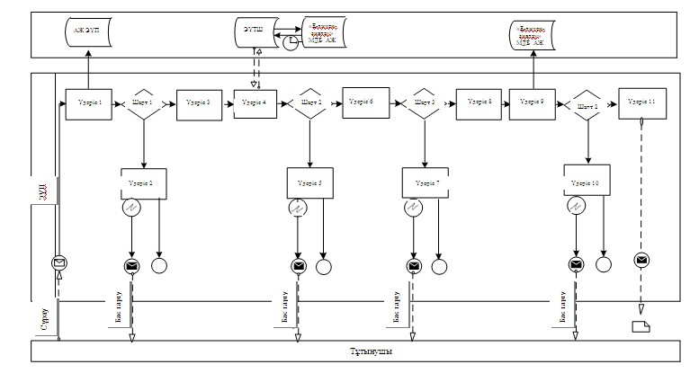
Электрондық мемлекеттік қызметті қызмет беруші арқылы көрсету
кезіндегі функционалдық өзара әрекеттесудің N 2 диаграммасы
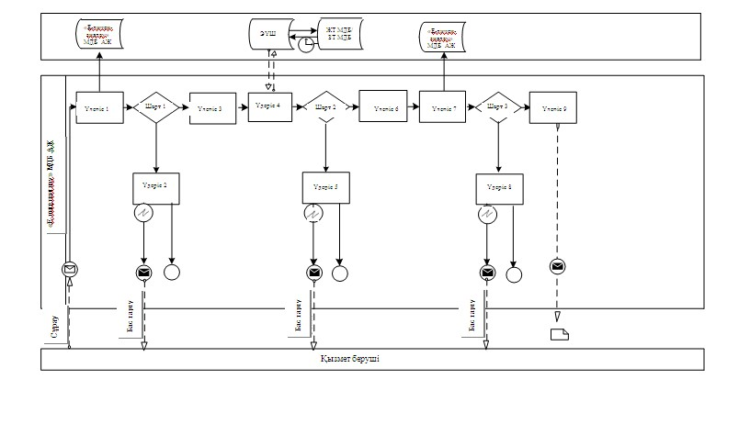
Шартты белгілер
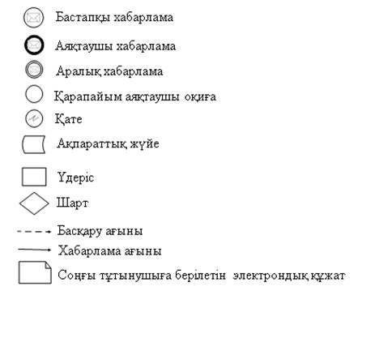
"Аэрозольдық және фумигациялық
тәсілдермен пестицидтерді
(улы химикаттарды) қолдану
жөніндегі қызметті жүзеге
асыруға лицензияны беру,қайта
ресімдеу, лицензияның
телнұсқасын беру" электрондық
мемлекеттік қызмет
көрсету регламентіне
3-қосымша
Электрондық мемлекеттік қызметтің: "сапа" және "қол жетімдік"
көрсеткіштерін айқындауға арналған сауалнама нысаны
____________________________________________________________
(қызметтің атауы)
1. Сіз электрондық мемлекеттік қызметті көрсету процесінің сапасына және нәтижесіне қанағаттандыңыз ба?
1) қанағаттанбадым;
2) ішінара қанағаттандым;
3) қанағаттандым.
2. Сіз электрондық мемлекеттік қызметті көрсету тәртібі туралы ақпараттың сапасына қанағаттандыңыз ба?
1) қанағаттанбадым;
2) ішінара қанағаттандым;
3) қанағаттандым.
Павлодар облысы әкімдігінің
2013 жылғы 09 қаңтардағы
N 11/1 қаулысымен
бекітілді
"Ветеринария саласындағы қызметпен айналысуға лицензияны беру,
қайта ресімдеу, лицензияның телнұсқасын беру" электрондық
мемлекеттік қызмет көрсету регламенті
1. Жалпы ережелер
1. "Ветеринария саласындағы қызметпен айналысуға лицензияны беру, қайта ресімдеу, лицензияның телнұсқасын беру" электрондық мемлекеттік қызметі (бұдан әрі – қызмет) "Павлодар облысының ауыл шаруашылығы басқармасы" мемлекеттік мекемесі (бұдан әрі – қызмет беруші), сондай-ақ www.e.gov.kz "электрондық үкімет" веб-порталы немесе www.elicense.kz "Е-лицензиялау" веб-порталы арқылы көрсетіледі.
2. Қызмет Қазақстан Республикасы Үкіметінің 2012 жылғы 2012 жылғы 31 тамыздағы N 1108 қаулысымен бекітілген "Ветеринария саласындағы қызметпен айналысуға лицензияны беру, қайта ресімдеу, лицензияның телнұсқасын беру" мемлекеттік қызмет стандартының (бұдан әрі – Стандарт) негізінде көрсетіледі.
3. Қызметті автоматтандыру дәрежесі: ішінара автоматтандырылған.
4. Қызметті көрсету түрі: транзакциялық.
5. Осы Регламентте пайдаланылатын ұғымдар мен қысқартулар:
1) ақпараттық жүйе – ақпаратты апараттық-бағдарламалық кешенді қолдана отырып сақтауға, өңдеуге, іздеуге, таратуға, беруге және ұсынуға арналған жүйе (бұдан әрі – АЖ);
2) "электрондық үкімет" веб-порталы – нормативтік-құқықтық базаны қоса алғанда, барлық біріктірілген үкіметтік ақпаратқа және электрондық мемлекеттік қызметтерге бірыңғай қол жеткізу терезесі болып табылатын ақпараттық жүйе (бұдан әрі – ЭҮП);
3) "Е-лицензиялау" веб-порталы – берілген, қайта ресімделген, тоқтата тұрғызылған, қайта жаңартылған және қолданылуын тоқтатқан лицензиялар, сондай-ақ лицензияланатын қызмет түрін (кіші түрін) жүзеге асыратын лицензиаттың филиалдары, өкілдіктері (объектілері, пункттері, учаскелері) туралы мәліметтері бар, ол лицензиар беретін лицензиялардың сәйкестендіру нөмірін орталықтандырып қалыптастыратын ақпараттық жүйе (бұдан әрі – "Е-лицензиялау" МДБ АЖ);
4) "электрондық үкімет" шлюзі – электрондық қызметтерді іске асыру шеңберінде "электрондық үкімет" ақпараттық жүйелерін ықпалдастыруға арналған ақпараттық жүйе (бұдан әрі – ЭҮШ);
5) "электрондық үкіметтің" төлем шлюзі – жеке және заңды тұлғалардың емдерді жүзеге асырған кезде екінші деңгейдегі банктердің, банктік төлемдерін жүзеге асырған кезде екінші деңгейдегі банктердің, банктік операциялардың жекелеген түрлерін жүзеге асыратын ұйымдардың және "электрондық үкіметтің" ақпараттық жүйелері арасындағы өзара әрекеттесуді қамтамасыз етуге арналған автоматтандырылған ақпараттық жүйе (бұдан әрі – ЭҮТШ);
6) "Жеке тұлғалар" мемлекеттік деректер базасы – Қазақстан Республикасында жеке тұлғаларды бірыңғай сәйкестендіруді енгізу және олар туралы өзекті және дұрыс мәліметтерді мемлекеттік басқару органдарына және өзге де субъектілерге олардың өкілеттіктерінің шеңберінде және Қазақстан Республикасының заңнамасына сәйкес ұсыну мақсатында ақпаратты автоматтандырып жинауға, сақтауға және өңдеуге, Ұлттық жеке сәйкестендіру нөмірлері тізілімін құруға арналған ақпараттық жүйе (бұдан әрі – ЖТ МДБ);
7) "Заңды тұлғалар" мемлекеттік деректер базасы – Қазақстан Республикасында заңды тұлғаларды бірыңғай сәйкестендіруді енгізу және олар туралы өзекті және дұрыс мәліметтерді мемлекеттік басқару органдарына және өзге де субъектілерге олардың өкілеттіктерінің шеңберінде және Қазақстан Республикасының заңнамасына сәйкес ұсыну мақсатында ақпаратты автоматтандырып жинауға, сақтауға және өңдеуге, Ұлттық бизнес сәйкестендіру нөмірлері тізілімін құруға арналған автоматтандырылған жүйе (бұдан әрі – ЗТ МДБ);
8) тұтынушы – электрондық мемлекеттік қызмет көрсетілетін жеке немесе заңды тұлға;
9) жеке сәйкестендіру нөмірі – жеке тұлға, соның ішінде қызметін жеке кәсіпкерлік түрінде жүзеге асыратын жеке кәсіпкер үшін қалыптастырылатын бірегей нөмір (бұдан әрі – ЖСН);
10) бизнес сәйкестендіру нөмірі – заңды тұлға (филиал және өкілдік) және қызметін бірлескен кәсіпкерлік түрінде жүзеге асыратын жеке кәсіпкер үшін қалыптастырылатын бірегей нөмір (бұдан әрі – БСН);
11) пайдаланушы – оған қажетті электрондық ақпараттық ресурстарды алу үшін ақпараттық жүйеге кіретін және оларды пайдаланатын субъект (тұтынушы, қызмет беруші);
12) транзакциялық қызмет – электрондық цифрлық қолтаңбаны қолдана отырып, ақпаратпен өзара алмасуды талап ететін, пайдаланушыларға электрондық ақпараттық ресурстарды беру жөніндегі қызмет;
13) электрондық цифрлық қолтаңба – электрондық цифрлық қолтаңба құралдарымен құрылған және электрондық құжаттың дұрыстығын, оның тиістігін және мазмұнының өзгермейтінін растайтын электрондық цифрлық символдар жинағы (бұдан әрі – ЭЦҚ);
14) электрондық құжат – онда ақпарат электрондық-цифрлық нысанда ұсынылған және электрондық цифрлық қолтаңбаның көмегімен куәландырылған құжат;
15) электрондық мемлекеттік қызмет – ақпараттық технологияларды қолдана отырып, электрондық нысанда көрсетілетін мемлекеттік қызмет;
16) электрондық лицензия – ақпараттық технологияларды пайдалана отырып ресімделетін және берілетін, қағаз тасымалдағыштағы лицензияға мәні тең электрондық құжат түріндегі лицензия;
17) құрылымдық-функционалдық бірліктер - мемлекеттік органдардың құрылымдық бөлімшелерінің, мекемелердің немесе өзге де ұйымдардың тізбесі және мемлекеттік қызмет көрсету үдерісіне қатысатын ақпараттық жүйе (бұдан әрі – ҚФБ).
2. Қызмет берушінің электрондық мемлекеттік
қызметті көрсету бойынша қызметінің тәртібі
6. ЭҮП арқылы әрбір қадамдық әрекеттер мен шешімдер (қызметті көрсету кезіндегі функционалдық өзара әрекеттесудің N 1 диаграммасы) осы Регламенттің 2-қосымшасында келтірілген:
1) тұтынушы компьютерінің интернет-браузерінде сақталатын өзінің ЭЦҚ тіркеу куәлігінің көмегімен ЭҮП-де тіркеуді жүзеге асырады (ЭҮП-де тіркелмеген тұтынушылар үшін жүзеге асырылады);
2) 1-үдеріс – ЭЦҚ тіркеу куәлігін тұтынушы компъютерінің интернет-браузеріне бекіту, қызметті алу үшін тұтынушының парольді ЭҮП-ге енгізу үдерісі (авторлау үдерісі);
3) 1-шарт – тіркелген тұтынушы туралы деректердің дұрыстығын логин (ЖСН/БСН) мен пароль арқылы ЭҮП-де тексеру;
4) 2-үдеріс – тұтынушының деректеріндегі бұзушылықтарға байланысты авторлаудан бас тарту туралы хабарламаны ЭҮП-де қалыптастыру;
5) 3-үдеріс – тұтынушының осы Регламентте көрсетілген қызметті таңдауы, қызметті көрсетуге арналған сұрау салу нысанын экранға шығару және оның құрылымы мен форматтық талаптарын ескере отырып, сұрау салу нысанына қажетті құжаттарды электронды түрде бекіте отырып, тұтынушының нысанды толтыруы (деректерді енгізуі);
6) 4-үдеріс - ЭҮТШ-де қызметке ақы төлеу, бұдан кейін төлем туралы ақпарат "Е-лицензиялау" МДБ АЖ-ға келіп түседі;
7) 2-шарт - "Е-лицензиялау" МДБ АЖ-да қызметті көрсету үшін төлем фактісін тексеру;
8) 5-үдеріс – "Е-лицензиялау" МДБ АЖ-да қызмет көрсету үшін төлемнің болмауына байланысты, сұратылатын қызметтен бас тарту туралы хабарламаны қалыптастыру;
9) 6-үдеріс – тұтынушының ЭЦҚ тіркеу куәлігін сұрау салуды куәландыру үшін таңдауы (қол қоюы);
10) 3-шарт – ЭЦҚ тіркеу куәлігінің қолданылу мерзімін және кері қайтарылған (жойылған) тіркеу куәліктерінің тізімінде болмауын, сондай-ақ сұрау салуда көрсетілген ЖСН/БСН және ЭЦҚ тіркеу куәлігінде көрсетілген ЖСН/БСН арасында сәйкестендіру деректерінің сәйкестігін ЭҮП-де тексеру;
11) 7-үдеріс – тұтынушының ЭЦҚ түпнұсқалығының расталмауына байланысты, сұратылатын қызметтен бас тарту туралы хабарламаны қалыптастыру;
11) 7-үдеріс – тұтынушының ЭЦҚ түпнұсқалығының расталмауына байланысты, сұратылатын қызметтен бас тарту туралы хабарламаны қалыптастыру;
12) 8-үдеріс - қызметті көрсетуге сұрау салудың толтырылған нысанын (енгізілген деректерін) тұтынушының ЭЦҚ арқылы куәландыру (қол қою);
13) 9-үдеріс – электрондық құжатты (тұтынушының сұрау салуын) "Е-лицензиялау" МДБ АЖ-да тіркеу және "Е-лицензиялау" МДБ АЖ-да сұрау салуды өңдеу;
14) 4-шарт – тұтынушының біліктілік талаптарына және лицензия беру негіздеріне сәйкестігін қызмет берушінің тексеруі;
15) 10-үдеріс – "Е-лицензиялау" МДБ АЖ-да тұтынушы деректерінде бұзушылықтардың болуына байланысты, сұратылатын қызметтен бас тарту туралы хабарламаны қалыптастыру;
16) 11-үдеріс - тұтынушының ЭҮП қалыптастырған қызмет нәтижесін (электрондық лицензияны) алуы. Электрондық құжат қызмет берушінің уәкілетті тұлғасының ЭЦҚ пайдалана отырып қалыптастырылады.
7. Қызмет беруші арқылы әрбір қадамдық әрекеттер мен шешімдер (электрондық мемлекеттік қызметті көрсету кезіндегі функционалдық өзара әрекеттесудің N 2 диаграммасы) осы Регламенттің 2-қосымшасында келтірілген:
1) 1-үдеріс – қызмет беруші қызметкерінің мемлекеттік қызметті көрсету үшін "Е-лицензиялау" МДБ АЖ-ға логин мен парольді енгізуі (авторлау үдерісі);
2) 1-шарт – қызмет берушінің тіркелген қызметкері туралы деректердің түпнұсқалығын логин мен паролі арқылы "Е-лицензиялау" МДБ АЖ-да тексеру;
3) 2-үдеріс – қызмет беруші қызметкерінің деректерінде бұзушылықтардың болуына байланысты, авторлаудан бас тарту туралы хабарламаны "Е-лицензиялау" МДБ АЖ-да қалыптастыру;
4) 3-үдеріс – қызметкердің осы Регламентте көрсетілген қызметті таңдауы, қызметті көрсетуге арналған сұрау салу нысанын экранға шығару және қызмет беруші қызметкерінің тұтынушының деректерін енгізуі;
5) 4-үдеріс – ЭҮШ арқылы ЖТ МДБ/ЗТ МДБ-ға тұтынушының деректері туралы сұрау салуды жолдау;
6) 2-шарт – ЖТ МДБ/ЗТ МДБ-да тұтынушының деректерінің болуын тексеру;
7) 5-үдеріс – ЖТ МДБ/ЗТ МДБ-да тұтынушы деректерінің болмауына байланысты, деректерді алу мүмкін еместігі туралы хабарламаны қалыптастыру;
8) 6-үдеріс – қағаз тасымалдағыштағы құжаттардың болуы туралы бөлігінде сұрау салу нысанын толтыру және қызмет беруші қызметкерінің тұтынушы ұсынған қажетті құжаттарды сканерлеуі және оларды сұрау салу нысанына бекітуі;
9) 7-үдеріс – "Е-лицензиялау" МДБ АЖ-да сұрау салуды тіркеу және "Е-лицензиялау" МДБ АЖ-да қызметті өңдеу;
10) 3-шарт - тұтынушының біліктілік талаптарына және лицензия беру негіздеріне сәйкестігін қызмет берушінің тексеруі;
11) 8-үдеріс - "Е-лицензиялау" МДБ АЖ-да тұтынушы деректерінде бұзушылықтардың болуына байланысты, сұратылатын қызметтен бас тарту туралы хабарламаны қалыптастыру;
12) 9-үдеріс – тұтынушының "Е-лицензиялау" МДБ АЖ қалыптастырған қызмет нәтижесін (электрондық лицензияны) алуы. Электрондық құжат қызмет берушінің уәкілетті тұлғасының ЭЦҚ пайдалана отырып қалыптастырылады.
8. Қызмет көрсетуге сұрау салуды және жауапты толтыру нысандары www.elicense.kz "Е-лицензиялау" веб-порталында көрсетілген.
9. Алушының қызмет бойынша сұрауды орындау мәртебесін тексеру тәсілі: "электронды үкімет" порталындағы "Қызметті алу тарихы" бөлімінде, сондай-ақ қызмет берушіге хабарласқанда.
10. Қызметті көрсету бойынша қажетті ақпаратты және консультацияны саll-орталықтың телефоны (1414) бойынша алуға болады.
3. Электрондық мемлекеттік қызметті көрсету үдерісінде
өзара әрекеттесу тәртібінің сипаттамасы
11. Қызметті көрсету үдерісіне қатысатын ҚФБ:
1) ЭҮП;
2) ЭҮШ;
3) ЭҮТШ;
4) "Е-лицензиялау" МДБ АЖ;
5) ЖТ МДБ/ЗТ МДБ;
6) тұтынушы;
7) қызмет беруші.
12. Әрбір әрекетті орындау мерзімін көрсете отырып, әрекеттер (рәсімдер, функциялар, операциялар), кезектілігінің мәтінді кестелі сипаттамасы, осы Регламенттің 1-қосымшасында келтірілген.
13. Әрекеттердің сипатына сәйкес олардың қисынды кезектілігі арасындағы өзара байланысты (электрондық мемлекеттік қызметті көрсету үдерісінде) көрсететін диаграмма осы Регламенттің 2-қосымшасында келтірілген.
14. Алушыларға қызмет көрсету нәтижелері осы Регламенттің 3-қосымшасына сәйкес сапа және қолжетімділік көрсеткіштерімен өлшенеді.
15. Алушыларға қызмет көрсету процесіне қойылатын талаптар:
1) құпиялылық (ақпаратты заңсыз алудан қорғау);
2) бүтіндік (ақпаратты заңсыз өзгертуден қорғау);
3) қолжетімділік (ақпарат пен ресурстарды заңсыз ұстап қалудан қорғау).
16. Қызмет көрсетудің технологиялық шарттары:
1) Интернетке шығу;
2) электрондық лицензия берілетін тұлғада ЖСН/БСН болуы;
3) ЭҮП-мен авторлау;
4) пайдаланушыда ЭЦҚ-ның болуы;
5) екінші деңгейдегі банкте банктік карточкасының немесе ағымдағы шотының болуы.
"Ветеринария саласындағы қызметпен
айналысуға лицензияны беру, қайта
ресімдеу, лицензияның телнұсқасын
беру" электрондық мемлекеттік
қызмет көрсету регламентіне
1-қосымша
1-кесте. ЭҮП арқылы ҚФБ әрекеттерінің сипаттамасы
Әрекет (жұмыс барысының, ағынының) N | 1 | 2 | 3 | 4 | 5 | 6
ҚФБ атауы | Тұтынушы | ЭҮП | Тұтынушы | ЭҮТШ | ЭҮП | Тұтынушы
Әрекет (үдеріс, рәсім, операциялар) атауы және олардың сипаттамасы | ЭЦҚ тіркеу куәлігін тұтынушы компьютерінің интернет-браузеріне бекіту | Тұтынушының деректеріндегі бұзушылықтарға байланысты авторлаудан бас тарту туралы хабарламаны қалыптастыру | Қызметті таңдау және қажетті құжаттарды электрондық түрде бекітумен сұрау деректерін қалыптастыру | Қызметке ақы төлеу | Төлемнің болмауына байланысты бас тарту туралы хабарламаны қалыптастыру | Сұрау салуды (қол қоюды) куәландыру үшін ЭЦҚ-ны таңдау
Кестенің жалғасы
7 | 8 | 9 | 10 | 11
ЭҮП | Тұтынушы | ЭҮП | ЭҮП | ЭҮП
Тұтынушының ЭЦҚ түпнұсқалығының расталмауына байланысты, сұратылатын қызметтен бас тарту туралы хабарламаны қалыптастыру | ЭЦҚ арқылы сұрау салуды куәландыру (қол қою) | Электрондық құжат-ты (тұтынушының сұрау салуын) "Е-лицензиялау" МДБ АЖ-да тіркеу және "Е-лицензиялау" МДБ АЖ-да сұрау салуды өңдеу | "Е-лицензиялау" МДБ АЖ-да тұтынушы деректерінде бұзушылықтардың болуына байланысты сұратылатын қызметтен бас тарту туралы хабарламаны қалыптастыру | Электрондық құжат (электрондық лицензия)

Әрекет (жұмыс барысының, ағынының) N | 1 | 2 | 3 | 4 | 5 | 6
Аяқтау нысаны (деректер, құжат, ұйымдастырушылық-өкімдік шешім) | Сұрау салудың ойдағыдай қалыптасқандығы туралы хабарламаны бейнелеу | Сұратылатын электрондық мемлекеттік қызметтен бас тарту туралы хабарламаны қалыптастыру | Сұрау салудың ойдағыдай қалыптасқандығы туралы хабарламаны бейнелеу | Әрекеттің ойдағыдай аяқталғаны туралы хабарламаны бейнелеу | Сұратылатын электрондық мемлекеттік қызметтен бас тарту туралы хабарламаны қалыптастыру | Сұрау салуды маршруттау
Орындау мерзімдері | 10 – 15 сек | 20 сек | 1,5 мин | 1,5 мин | 10 – 15 сек | 10 – 15 сек
Келесі әрекеттің нөмірі | 2 – егер тұтынушының деректерінде бұзушылықтар болса; 3 – егер авторлау ойдағыдай өтсе |  | 4 | 5 – егер төлем болмаса; 6 – егер төлем болса |  | 7 – егер ЭЦҚ-да қате болса; 8 – егер ЭЦҚ-да қате болмаса
Кестенің жалғасы
7 | 8 | 9 | 10 | 11
Сұратылатын электрондық мемлекеттік қызметтен бас тарту туралы хабарламаны қалыптастыру | Сұрау салуды маршруттау | Өтінішке нөмір бере отырып, сұрау салуды тіркеу | Сұратылатын электрондық мемлекеттік қызметтен бас тарту туралы хабарламаны қалыптастыру | Электрондық лицензия
10 – 15 сек | 1,5 мин | Лицензияны беру үшін – он бес жұмыс күнінен кеш емес; лицензияны қайта ресімдеу үшін – он жұмыс күні ішінде; лицензияның телнұсқасын беру үшін – екі жұмыс күні ішінде
 |  | 10 – тұтынушының біліктілік талаптарына және лицензия беру негіздеріне сәйкестігін қызмет берушінің тексеруі
2-кесте. Қызмет беруші арқылы ҚФБ әрекеттерінің сипаттамасы
Әрекет (жұмыс барысының, ағынының) N | 1 | 2 | 3 | 4
ҚФБ атауы | Қызмет беруші | "Е–лицензиялау" МДБ АЖ | Қызмет беруші | ЖТ МДБ/ ЗТ МДБ
Әрекет (үдерістің, рәсімдеудің, операцияның) атауы және олардың сипаттамасы | "Е-лицензиялау" МДБ АЖ-да авторлау | Қызмет беруші қызметкерінің деректерінде бұзушылықтардың болуына байланысты бас тарту туралы хабарламаны қалыптастыру | Қызмет беруші қызметкерінің қызметті таңдауы | Тұтынушының ЖТ МДБ/ ЗТ МДБ-дағы деректерін тексеруге сұрау салуды жолдау
Аяқтау нысаны (деректер, құжат, ұйымдастырушылық-өкімдік шешім) | Сұрау салудың ойдағыдай қалыптасқандығы туралы хабарламаны бейнелеу | Сұратылатын элекрондық мемлекеттік қызметтен бас тарту туралы хабарламаны қалыптастыру
Орындау мерзімдері | 10 – 15 сек | 10 сек | 1,5 мин | 1,5 мин
Келесі әрекеттің нөмірі | 1 - қызмет беруші қызметкерінің логин мен пароль деректерінің түпнұсқалығын "Е-лицензиялау" МДБ АЖ-да тексеру |  | 4 | 5 – егер тұтынушының деректерінде бұзушылықтар болса; 6 – егер авторлау ойдағыдай өтсе
кестенің жалғасы
5 | 6 | 7 | 8 | 9
"Е–лицензиялау" МДБ АЖ | Қызмет беруші | "Е–лицензиялау" МДБ АЖ | "Е–лицензиялау" МДБ АЖ | "Е–лицензиялау" МДБ АЖ
Тұтынушы деректерінің болмауына байланысты бас тарту туралы хабарламаны қалыптастыру | Құжаттарды бекітумен сұрау салу нысанын толтыру | Электрондық құжатты "Е-лицензиялау" МДБ АЖ-да тіркеу және қызметті "Е–лицензиялау" МДБ АЖ-да өңдеу | "Е-лицензиялау" МДБ АЖ-да тұтынушы деректерінде бұзушылықтардың болуына байланысты сұратылатын қызметтен бас тарту туралы хабарламаны қалыптастыру | Электрондық құжат (электродық лицензия)
Сұратылатын электрондық мемлекеттік қызметтен бас тарту туралы хабарламаны қалыптастыру | Сұрау салудың ойдағыдай қалыптасқандығы туралы хабарламаны бейнелеу | Өтінішке нөмір берумен сұрау салуды жүйеде тіркеу | Сұратылатын электрондық мемлекеттік қызметтен бас тарту туралы хабарламаны қалыптастыру | Электрондық лицензия
1,5 мин | 10 – 15 сек | Лицензияны беру үшін – он бес жұмыс күнінен кеш емес; лицензияны қайта ресімдеу үшін – он жұмыс күні ішінде; лицензияның телнұсқасын беру үшін – екі жұмыс күні ішінде
 |  | 8 – егер "Е-лицензиялау" МДБ АЖ-да сұрау салу бойынша деректер болмаса; 11 – егер сұрау салу бойынша деректер болса | 9
"Ветеринария саласындағы қызметпен
айналысуға лицензияны беру, қайта
ресімдеу, лицензияның телнұсқасын
беру" электрондық мемлекеттік
қызмет көрсету регламентіне
2-қосымша
Электрондық мемлекеттік қызметті ЭҮП арқылы көрсету кезіндегі
функционалдық өзара әрекеттесудің N 1 диаграммасы
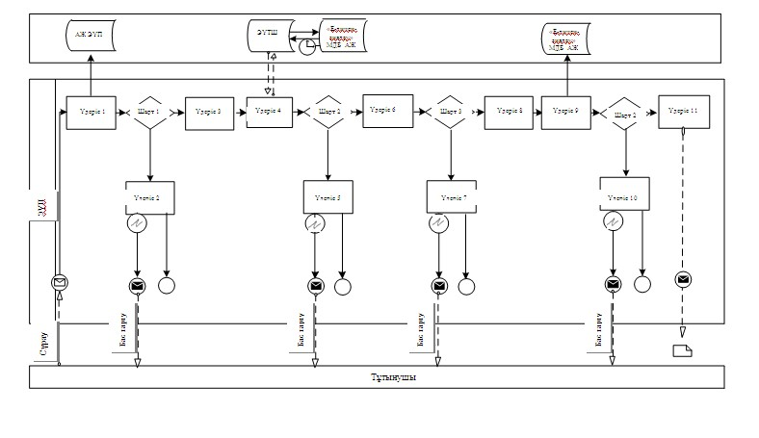
Электрондық мемлекеттік қызметті қызмет беруші арқылы көрсету
кезіндегі функционалдық өзара әрекеттесудің N 2 диаграммасы
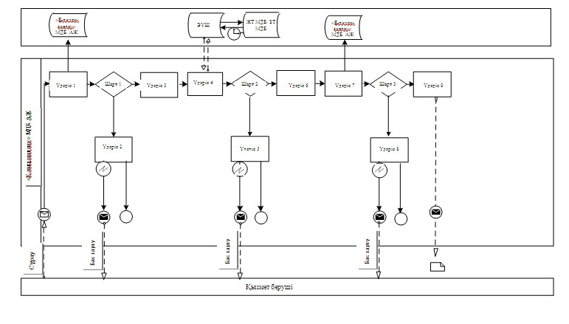
Шартты белгілер
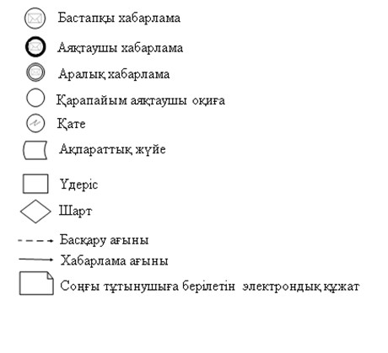
"Ветеринария саласындағы қызметпен
айналысуға лицензияны беру, қайта
ресімдеу, лицензияның телнұсқасын
беру" электрондық мемлекеттік
қызмет көрсету регламентіне
2-қосымша
Электрондық мемлекеттік қызметтің: "сапа" және "қол жетімдік"
көрсеткіштерін айқындауға арналған сауалнама нысаны
___________________________________________________________
(қызметтің атауы)
1. Сіз электрондық мемлекеттік қызметті көрсету процесінің сапасына және нәтижесіне қанағаттандыңыз ба?
1) қанағаттанбадым;
2) ішінара қанағаттандым;
3) қанағаттандым.
2. Сіз электрондық мемлекеттік қызметті көрсету тәртібі туралы ақпараттың сапасына қанағаттандыңыз ба?
1) қанағаттанбадым;
2) ішінара қанағаттандым;
3) қанағаттандым.

© 2012. Қазақстан Республикасы Әділет министрлігінің «Қазақстан Республикасының Заңнама және құқықтық ақпарат институты» ШЖҚ РМК

